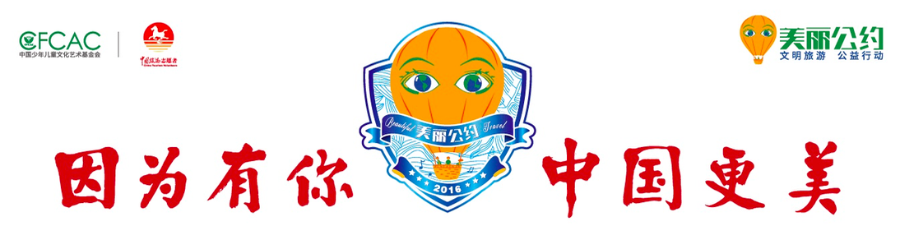

2023美丽公约擦亮天路行动
项目总结报告

“美丽公约”是由文化和旅游部主管的中国少年儿童文化艺术基金会主办，旨在通过创意新颖精彩互动的系列活动号召游客、市民文明旅游保护环境，共同践行更加文明、绿色、健康、快乐生活理念和行为方式，守护绿水青山。
从2015年开始美丽公约公益项目由西藏自治区旅游发展厅主办，在青藏高原进藏公路沿线发起了“蓝丝带行动”“擦亮天路”、“守护第三极行动”，通过在高原建立三个系统、招募志愿者完成五项任务，实施旅游垃圾分类回收的八个环节将旅游垃圾分类回收，宣传、推广文明旅游、绿色生活理念。同时开展了“小卫士行动”、“0.5元计划”、“引领者行动”、“爱心返航”等特色活动项目，号召公众用实际行动参与“美丽公约”文明旅游保护环境公益行动，守护绿水青山，推进生态文明建设，助力乡村振兴发展。
2023年度美丽公约文明旅游公益行动从2023年4月20日开始正式启动执行，重点以公益物料发放、线上/线下宣传活动、先锋示范清理活动、文明旅游宣传打卡牌设立、文明旅游短视频宣传、擦亮天路文明旅游行动成果展等主要内容组成。

对于具体执行情况，做以下报告：
一、美丽公约生产制作公益宣传物料、在进藏公路沿线宣传发放
1、按照双方协议，美丽公约提供给旅发厅如下物料；
（1）、文明旅游全降解环保袋15万个
（2）、志愿者遮阳帽500顶
（3）、文明旅游宣传海报1万张
环保袋发放明细
序号 | 单位 | 联系人 | 数量
1 | 西藏自治区旅游发展厅 | 加措 | 20000
2 | 拉萨市旅发局 | 阿旺 | 30000
3 | 山南市旅发局 | 巴桑 | 30000
4 | 日喀则市旅发局 | 索朗德吉 | 30000
5 | 林芝市旅发局 | 梅朵 | 20000
6 | 昌都市旅发局 | 杜茂祥 | 10000
7 | 阿里地区旅发局 | 丹增卓嘎 | 10000
合计 |  |  | 15万
遮阳帽发放明细
1 | 西藏自治区旅游发展厅 | 阿旺次仁 | 500
文明旅游宣传海报发放明细
1 | 西藏自治区旅游发展厅 | 加措 | 1000
2 | 拉萨市旅发局 | 阿旺 | 2000
3 | 山南市旅发局 | 巴桑 | 2000
4 | 日喀则市旅发局 | 索朗德吉 | 2000
5 | 林芝市旅发局 | 梅朵 | 1000
6 | 昌都市旅发局 | 杜茂祥 | 1000
7 | 阿里地区旅发局 | 丹增卓嘎 | 1000
合计 |  |  | 1万
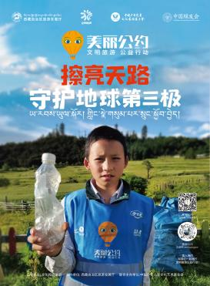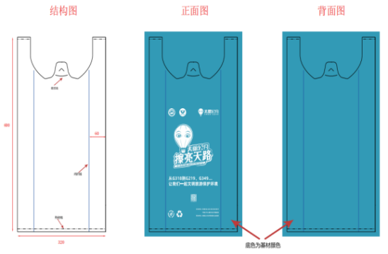

2、美丽公约在进藏公路沿线进行文明旅游宣传，倡导游客文明旅游保护环境；
（1）、美丽公约移动文明驿站珠峰号
（2）、美丽公约志愿者发放蓝丝带8万条
（3）、美丽公约志愿者发放环保袋15万个
（4）、美丽公约志愿者发放文明旅游宣传海报/车贴共计2万张
（5）、摄影展物料、志愿者背心、工装、旗帜、编织袋、徽章、遮阳帽等
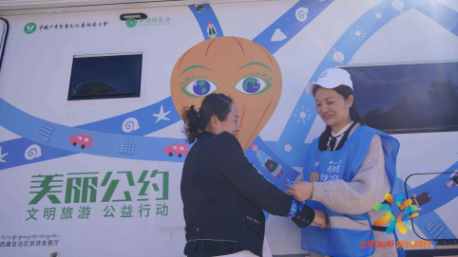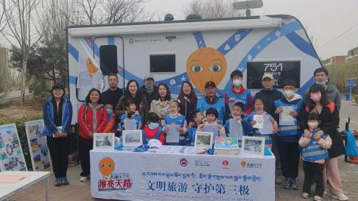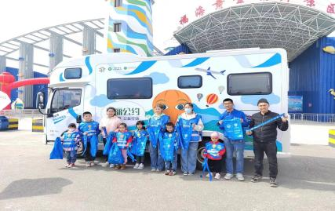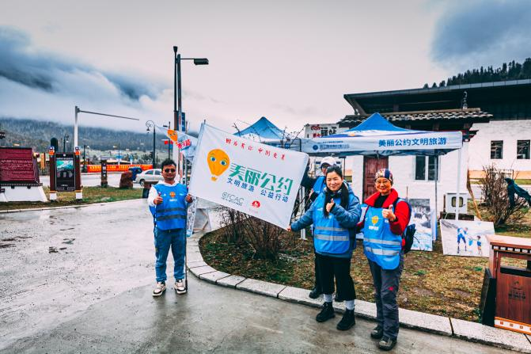

二、文明旅游宣传打卡牌设立的推进工作
接力宣传擦亮天路公益行动
1. 通过美丽公约志愿活动动员进藏游客自发参与擦亮天路公益行动；
2. 美丽公约志愿者引导游客在途径打卡牌位置拍照留念；
3. 游客发布打卡短视频、照片到抖音、朋友圈等自媒体；
4. 游客和志愿者凭打卡照片和自媒体发布截图，在美丽公约站点兑换擦亮天路纪念章；
5. 美丽公约通过媒体发布和自媒体发布公益打卡照片；
6. 通过鼓励文明打卡，宣扬文明旅游理念，接力擦亮天路行动。
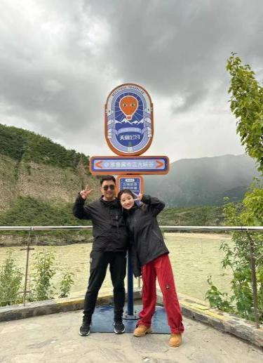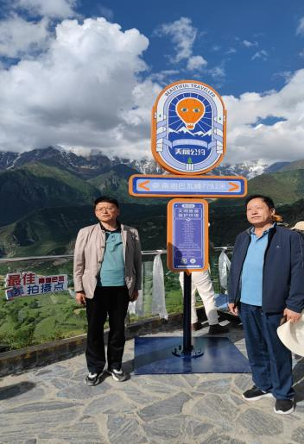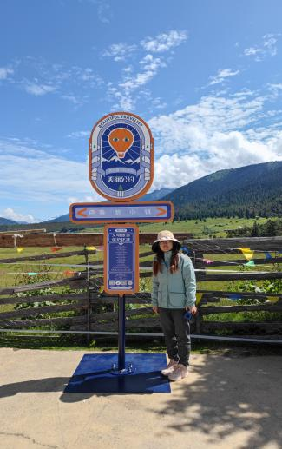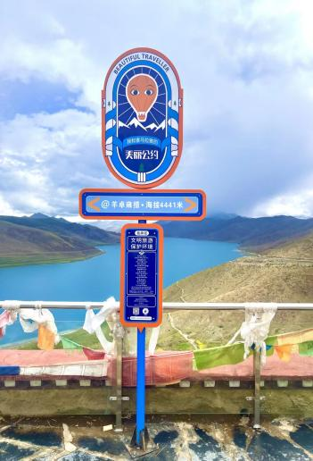
三、举办文明旅游成果展
美丽公约擦亮天路文明旅游行动成果展计划在藏域星球举办，以擦亮天路摄影图片展、公益广告视频展为基础内容，通过感受“影像的力量”，美丽公约志愿者们向游客讲述西藏志愿活动的艰辛。
截止到9月30日，美丽公约摄影展已在藏域星球布展，计划展出至2023年年终，结合文明旅游示范单位，将文明旅游成果进行充分展示。
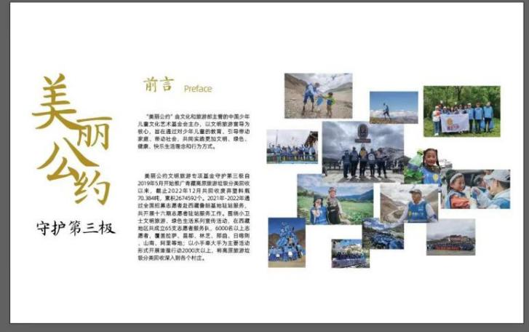
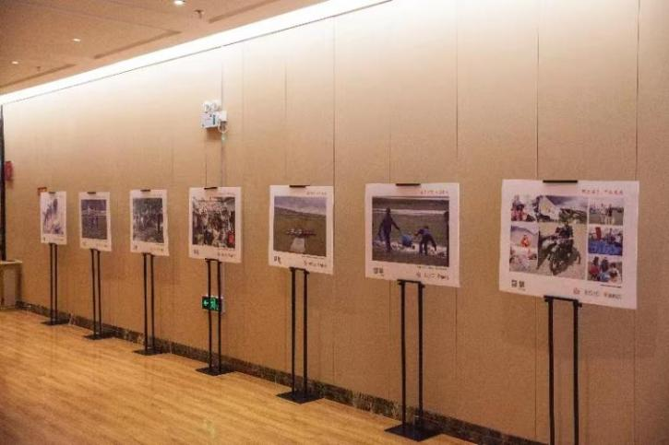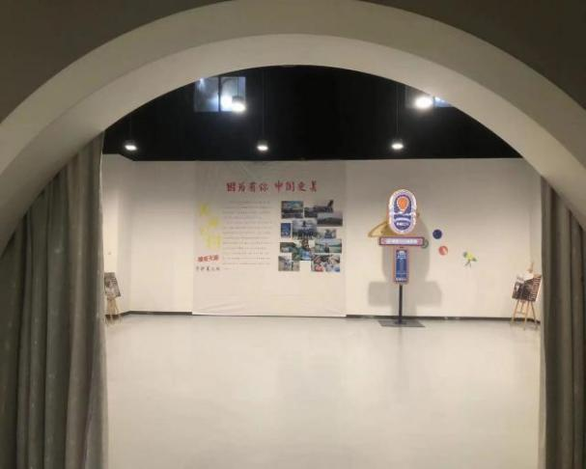

四、文明旅游短视频宣传
美丽公约联合字节公益，以抖音视频为传播方式，邀请抖音先锋博主/传播大使等制作文明旅游宣传视频和传播，截止到9月30日，共计制作视频：455条、播放量：1500万；开展抖音网络直播105场、观众量超过370万；微信视频号视频：414条、播放量：200万，合计播放量：2070万
以G219、G349、G318国道为重点宣传区域，与字节公益联合发起“#美丽公约擦亮天路”公益话题，用原创视频感召更多人，文明旅游保护高原环境！用影像擦亮天路守护第三极！以宣传文明旅游承诺为基本形式，抖音给予流量支持，先锋博主联合推广，拍摄传播美丽公约擦亮天路短视频455条以上，超过1500万阅读量。在4.22世界地球日、5.19中国旅游日、6.5世界环境日分别开展主题宣传活动。
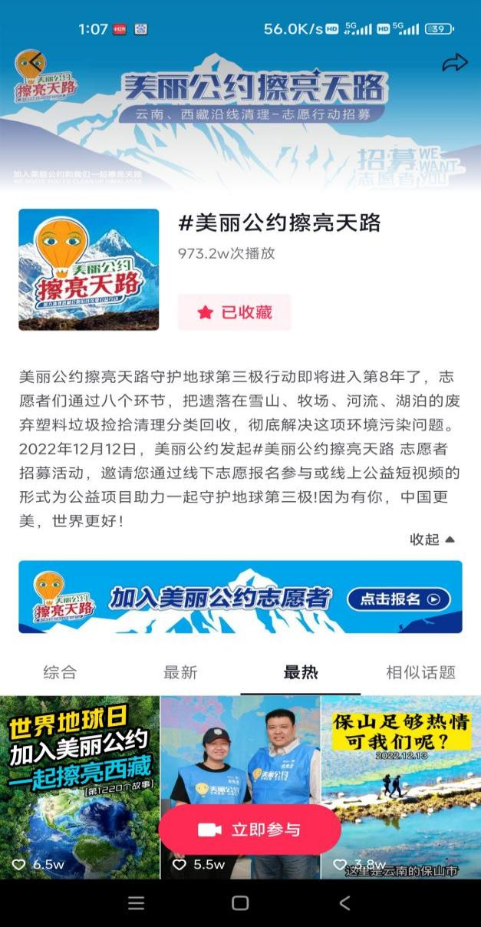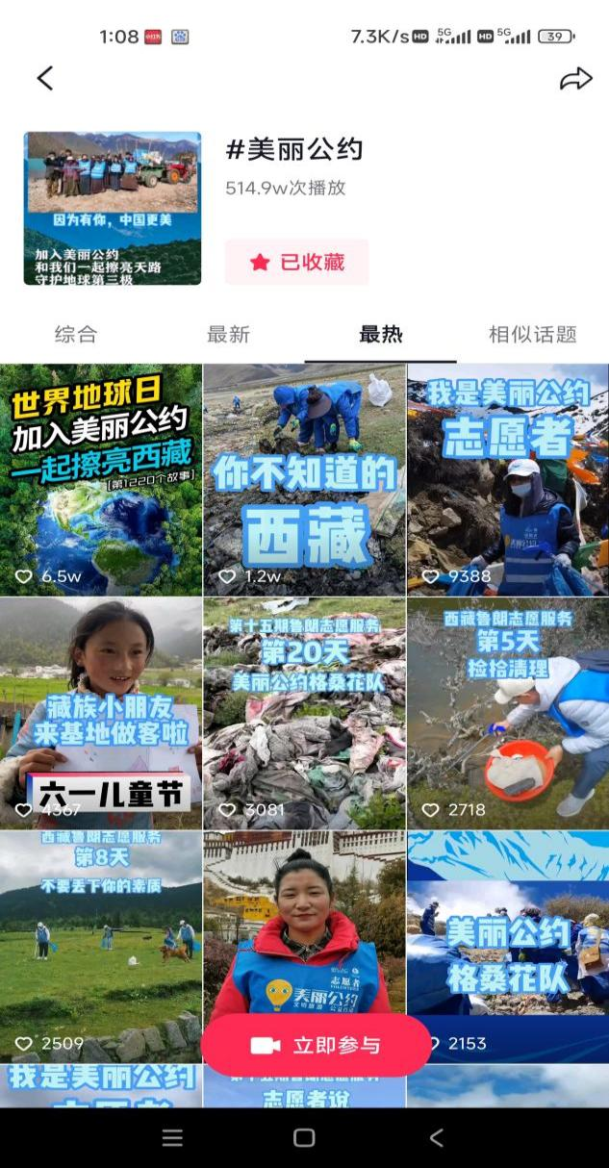
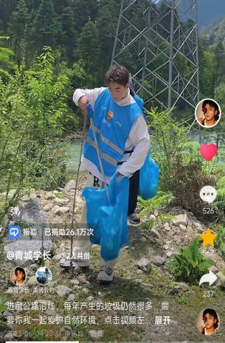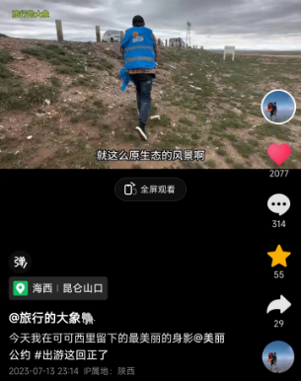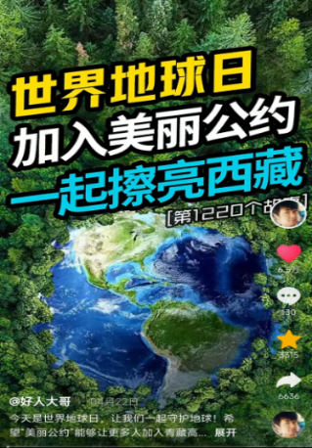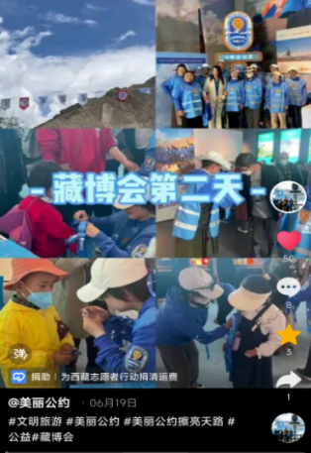
五、新闻媒体、社群、硬广等平台宣传
2023年度美丽公约组织、参与各项文明旅游宣传活动，如：西藏519中国旅游日，藏博会、数字自驾游大会等，通过：中国旅游新闻网、中国绿发会官网、搜狐网等进行网络媒体宣传，通过微博、抖音、视频号转发等形式进行广泛传播，倡导微公益微行动执行，共同联动守护地球第三极。
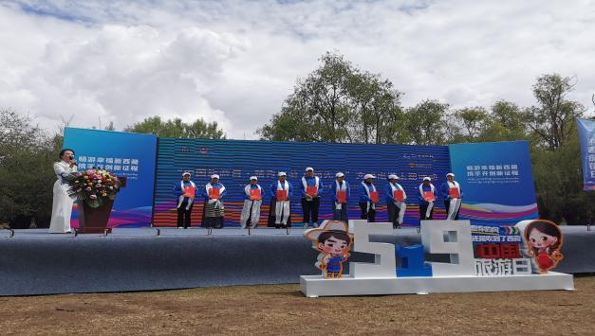
西藏519中国旅游日
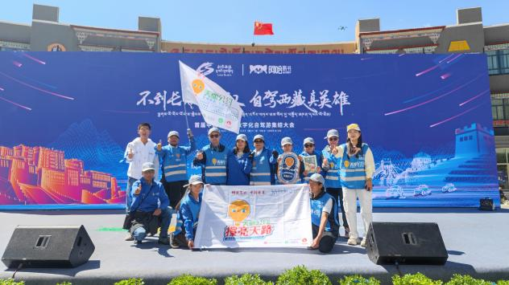数字自驾游大会
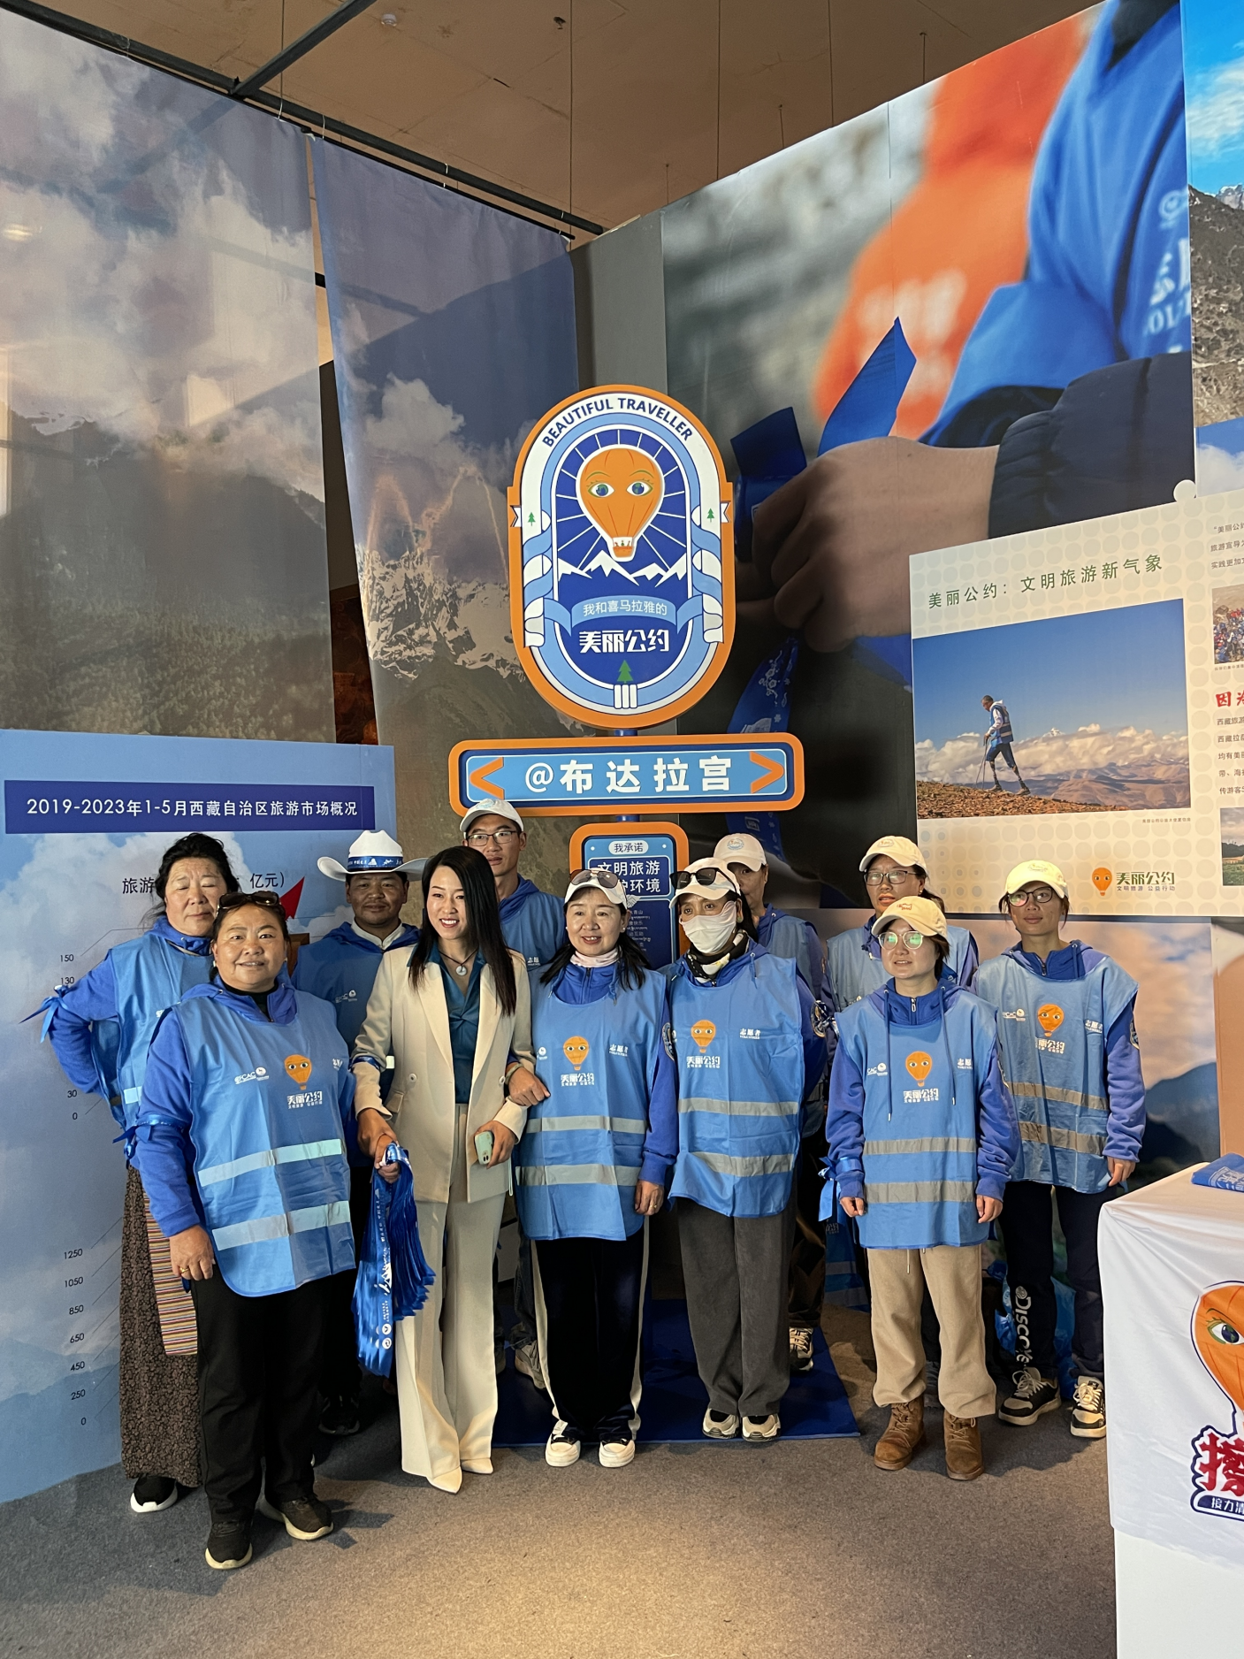藏博会


4月22日世界地球日
美丽公约鲁朗基地志愿者们作为地球物种守护员，受邀与中国网主持人在抖音直播连线

文旅部报道
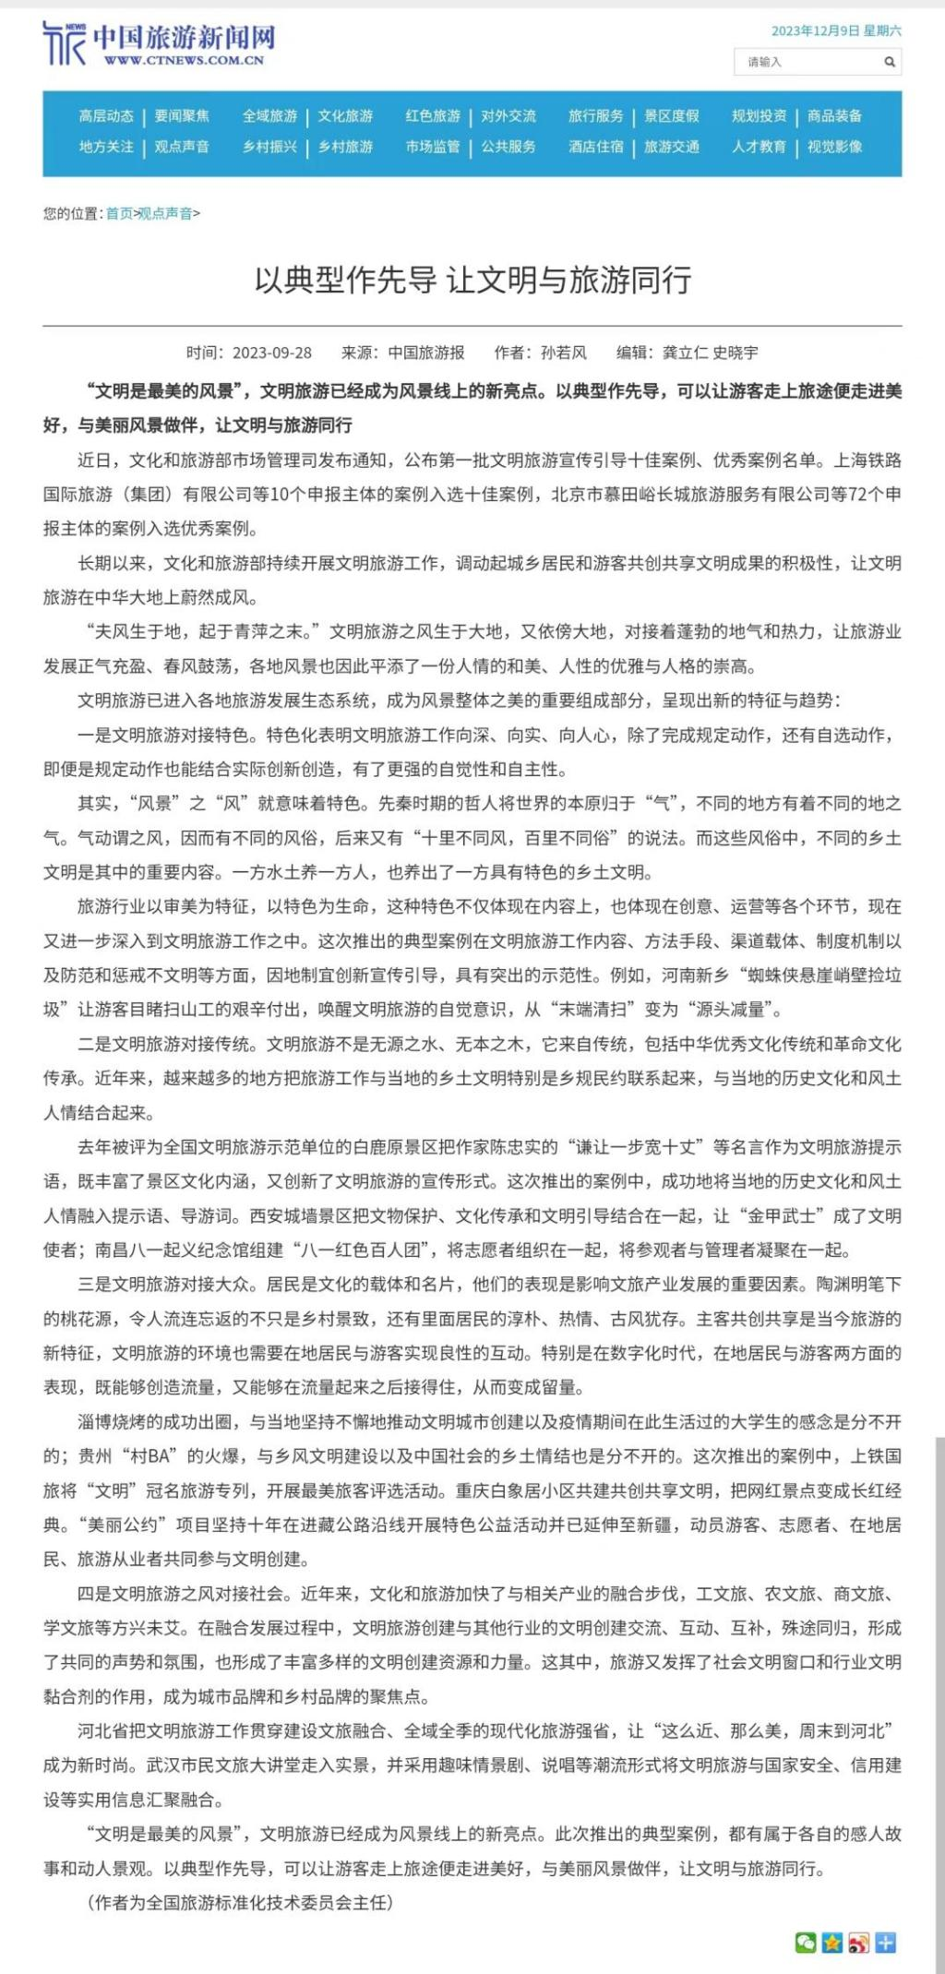
中国旅游新闻网报道
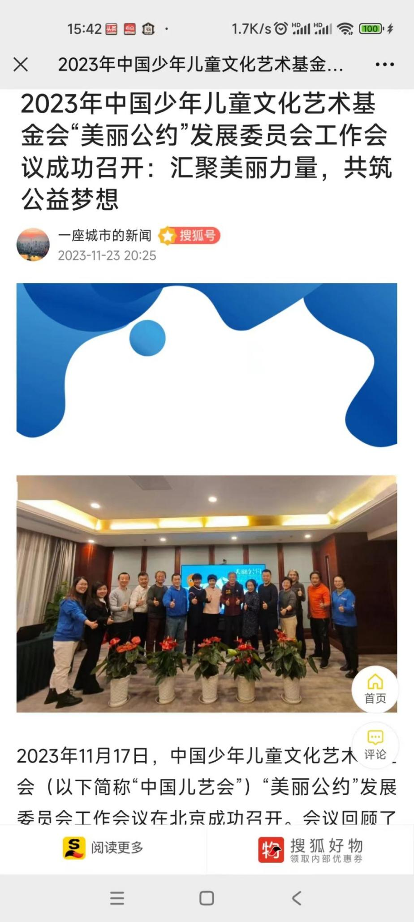
搜狐平台报道
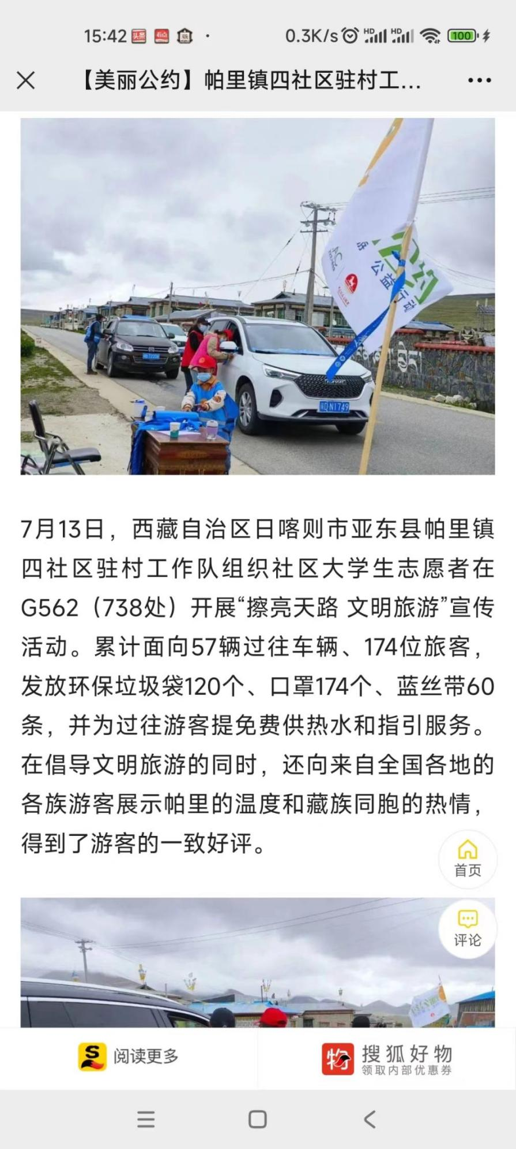
西藏各乡镇进行美丽公约宣传

六、常态化开展美丽公约文明旅游志愿活动

1、全国招募志愿者到西藏参与完成示范、服务、管理、宣传、推广五项工作任务
2023年度美丽公约擦亮天路守护第三极行动常态化开展，截止到2023年10月由全国共计招募六期志愿者、专家成员在拉萨、林芝等地开展志愿者服务工作，共57位志愿者完成驻站服务工作.共完成逾130次清理行动与文明旅游宣传活动，发放环保袋、蓝丝带、文明绿色旅游护照、海报等宣传物资80000个以上，互动宣传游客150000余人次。

（1）互动宣传活动
志愿者在进藏公路沿线设置守护站持续宣传、发放环保袋等物料，让游客在进藏的第一时间就能接受文明旅游不乱丢垃圾的宣传。芒康安检站，色季拉山，文成公主剧场等地，给进藏车辆和游客发放环保袋等物料，并带动了部分游客在互动宣传岗设立周围进行垃圾的捡拾，自发的进行清理活动。在互动宣传过程中，也同时积极向游客宣讲守护第三极行动。
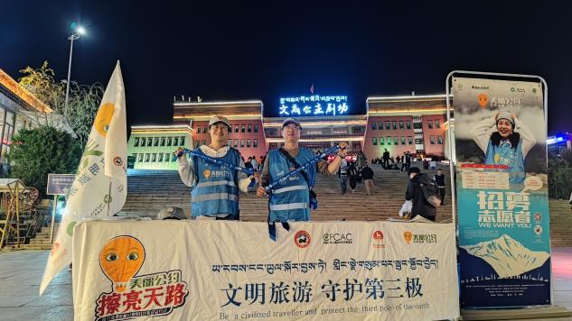
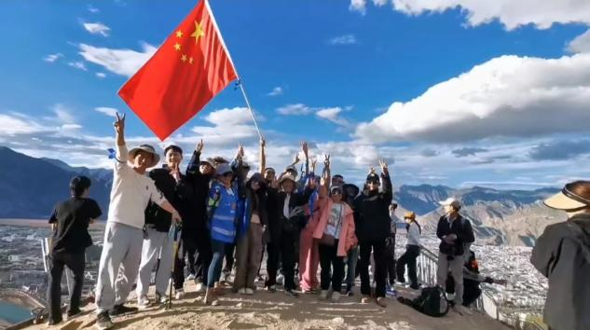
（2）先锋清理示范活动
志愿者组织进藏公路沿线擦亮天路清理活动，共组织清理36次，共计清理477袋。收集不可回收垃圾283麻袋，约1415公斤，可回收饮料瓶194麻袋，共计776公斤。随行除志愿者外还有慕名而来的游客一同加入擦亮天路活动。
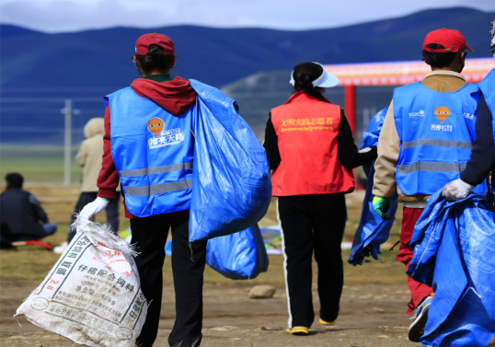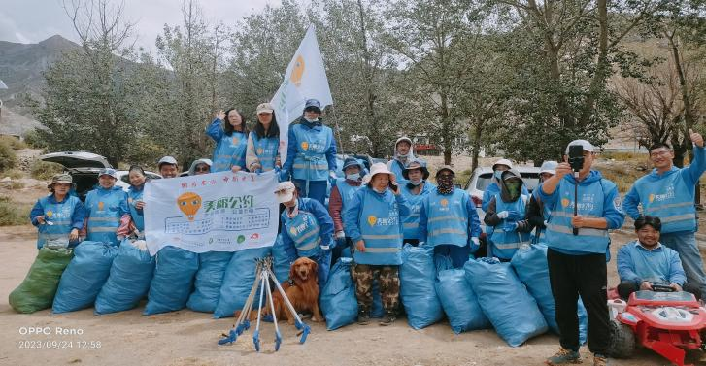
2、西藏各地市美丽公约志愿服务队
美丽公约西藏各地志愿者服务队截止到11月30日，共计参与擦亮天路行动志愿者1832人次，分别在拉萨、林芝、那曲等地开展110余场清理行动，共计清理4132袋垃圾，约17.3吨，并对垃圾进行分类回收，彻底解决一些地方的垃圾污染问题。
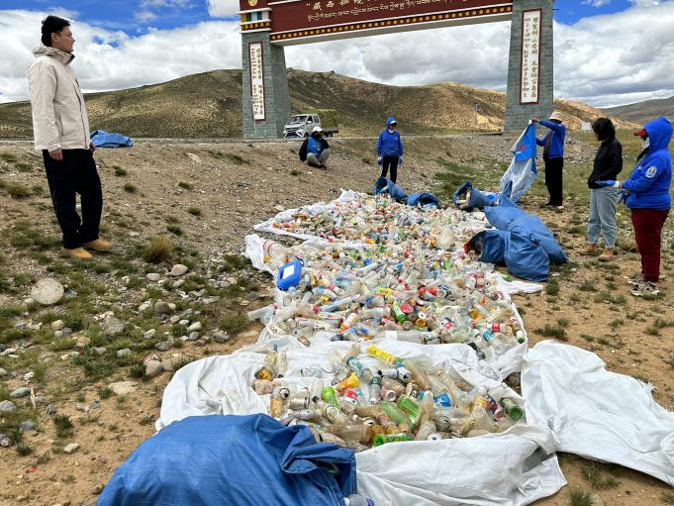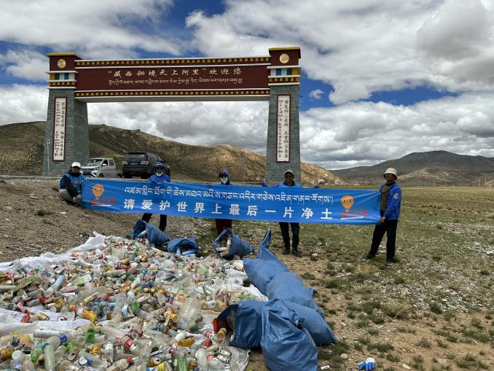
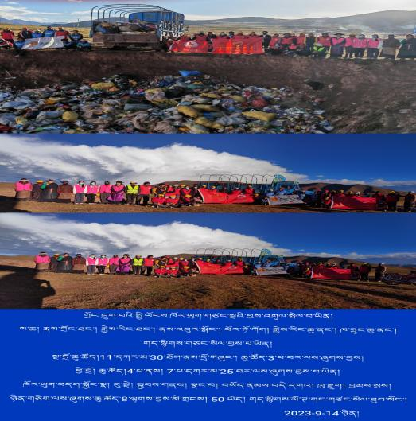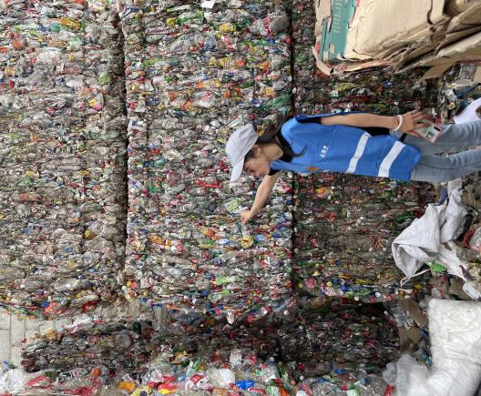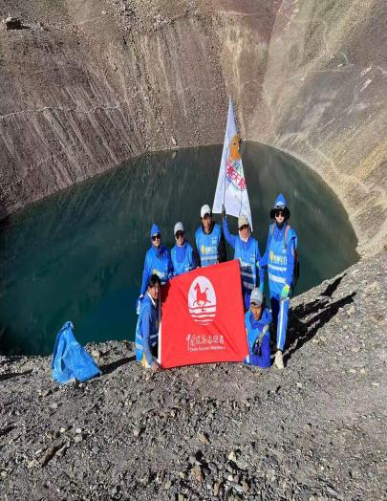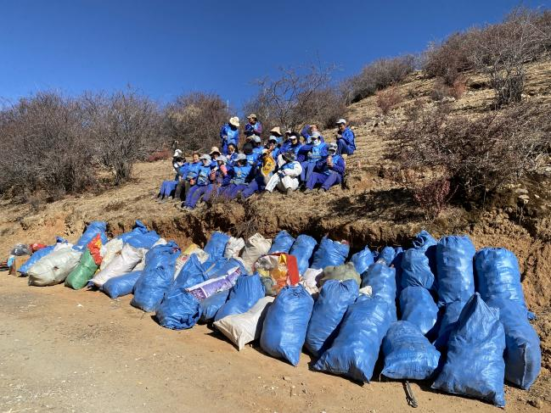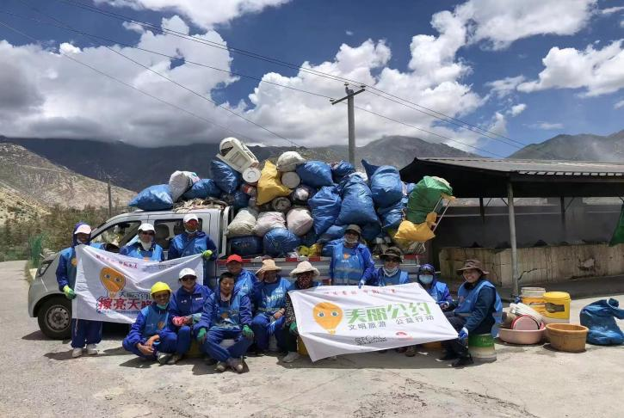

3、关于珠峰保护区活动进展执行
（1）建立守护第三极守护站：在珠峰保护区试点建立了两个守护第三极守护站，在游客重点集中区域开展互动宣传活动，进行文明旅游宣传，号召游客进行“垃圾不落地、珠峰更美丽”活动，将自己的垃圾带下山，在美丽公约守护站兑换“我和喜马拉雅的美丽公约”纪念章。共计发放公益物料蓝丝带2000条、环保袋5000个、徽章、编织袋、爱心手册、海报、手套、车贴等若干；动员宣传游客1.5万人次，游客带下山垃圾283袋；
（2）建立志愿者服务队：在珠峰保护区试点建立了三个志愿者服务队，完成守护第三极八个环节内容，通过宣传动员—捡拾清理—分类集中—转运回收—粉碎包装—运回内地—加工再造—服务管理8个环节，共计回收1411.2公斤塑料瓶，各服务队持续清理、分类、收集、回收，常态化开展志愿清理活动。将遗落在珠峰脚下的旅游垃圾收集、分类、转运到内地加工成原材料，彻底解决这项垃圾污染问题；
（3）活动成果：
1、珠穆朗玛峰景区成立雪豹志愿服务队（守护站），在珠峰景区内开展游客文明旅游宣传和先锋示范清理；号召游客进行“垃圾不落地、珠峰更美丽”活动，将自己的垃圾带下山，在美丽公约守护站兑换“我和喜马拉雅的美丽公约”纪念章；
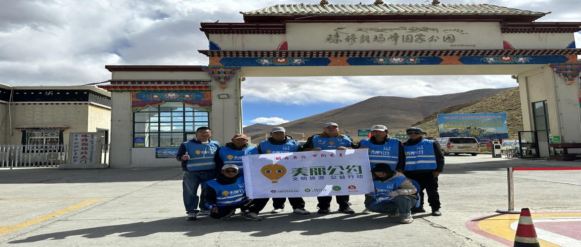
珠穆朗玛峰景区成立雪豹志愿服务队（守护站）
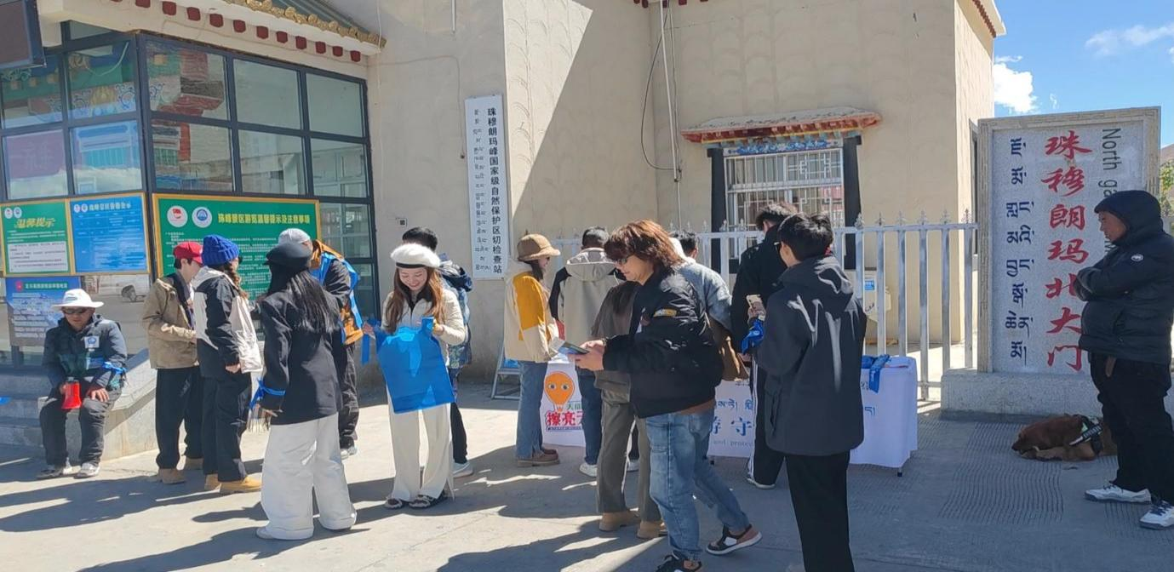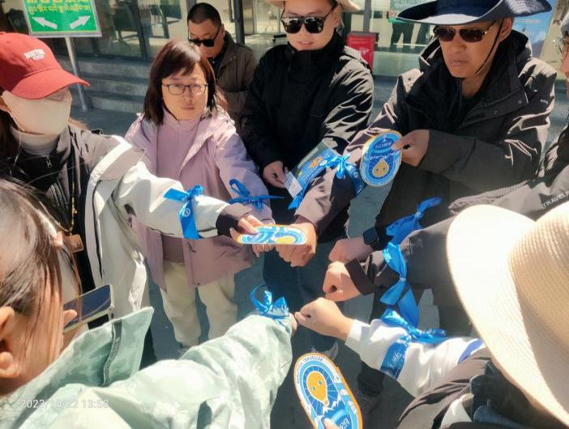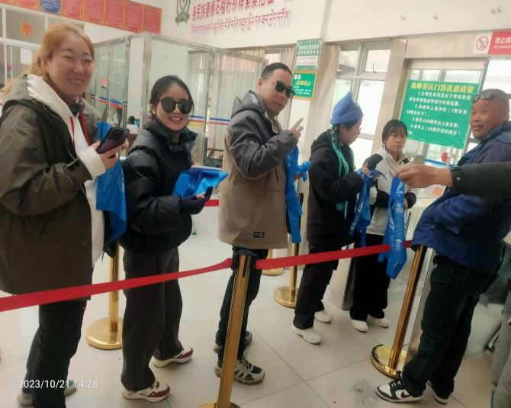
珠穆朗玛景区开展游客文明旅游宣传，发放蓝丝带和环保袋
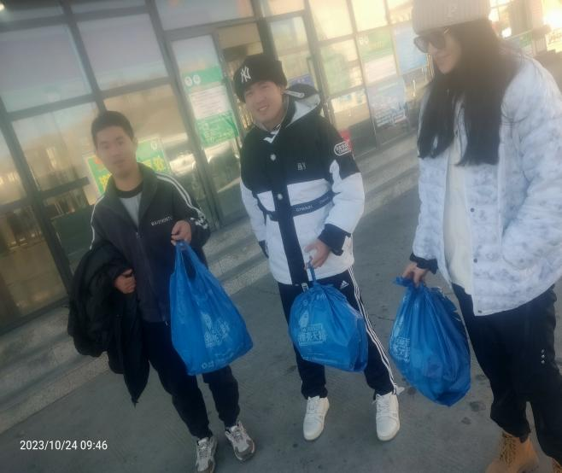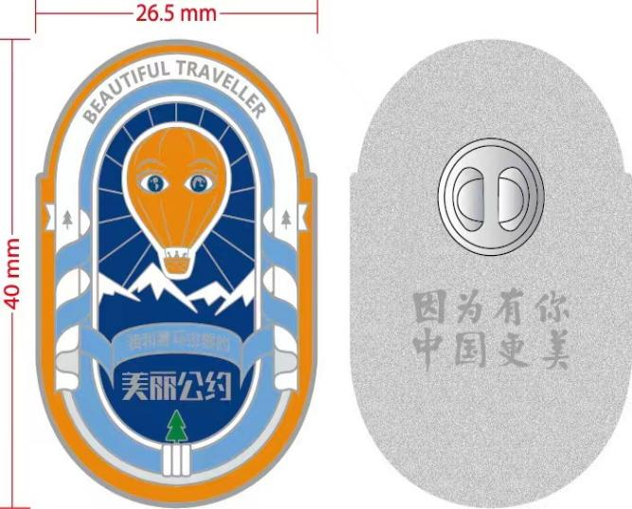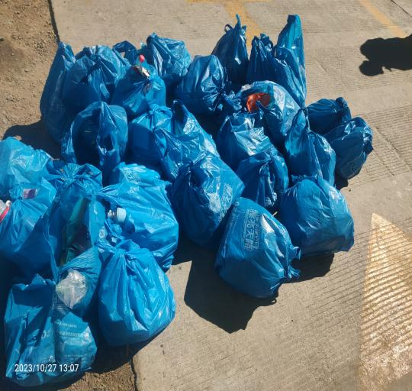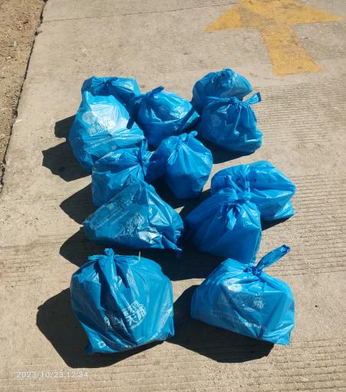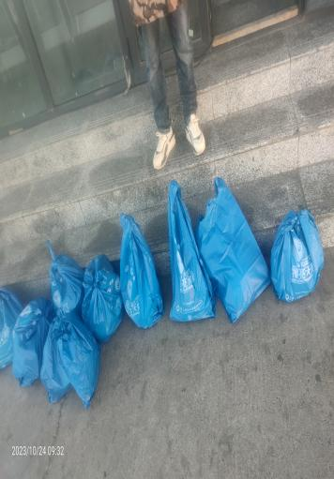
游客把垃圾带下山，兑换“我和喜马拉雅的美丽公约”纪念章

2、初见山观景台成立雪怪志愿服务队（守护站），在初见山观景台开展游客文明旅游宣传和先锋示范清理；号召游客进行“垃圾不落地、珠峰更美丽”活动，将自己的垃圾带下山，在美丽公约守护站兑换“我和喜马拉雅的美丽公约”纪念章；
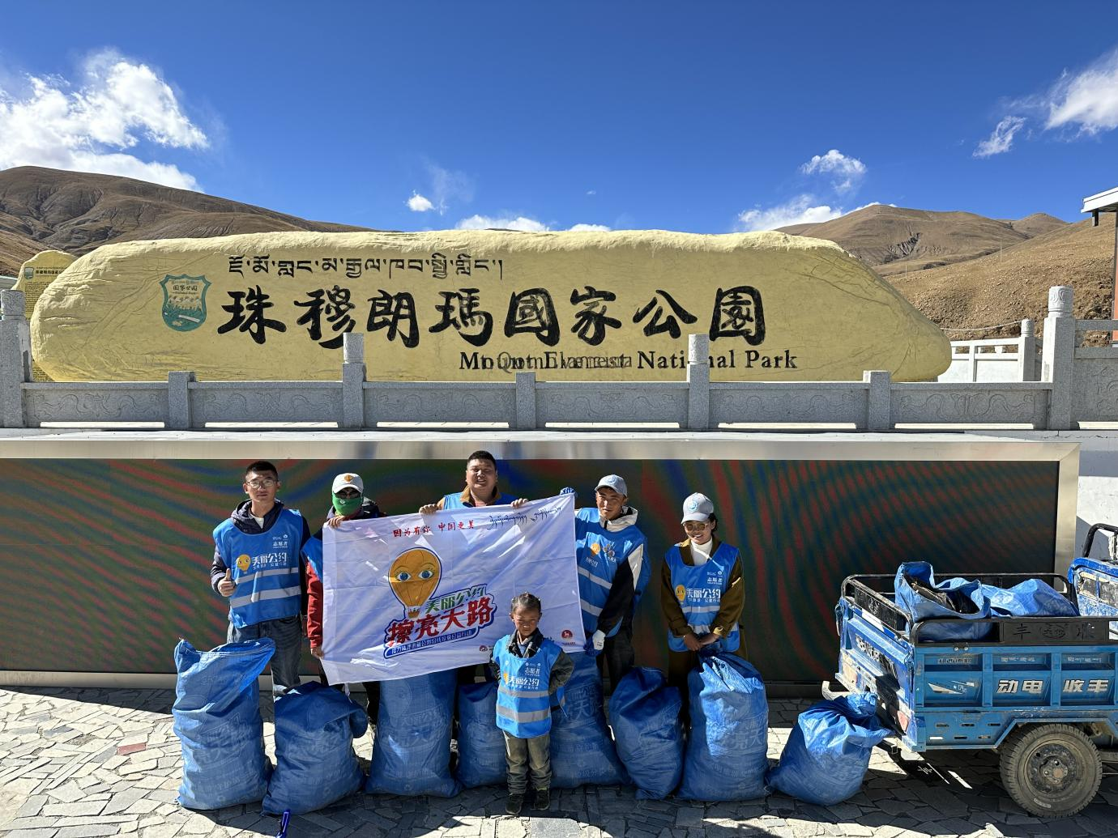
初见山观景台成立雪怪志愿服务队（守护站）
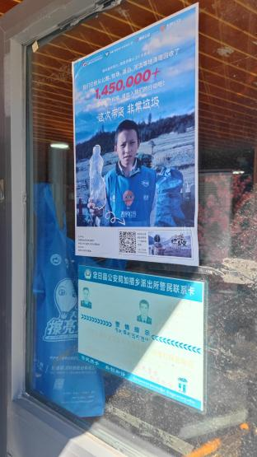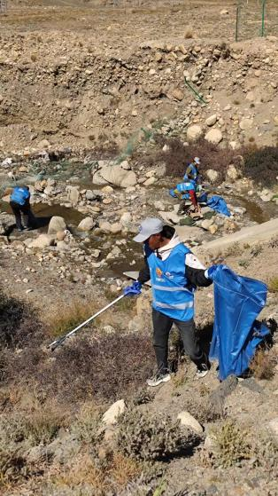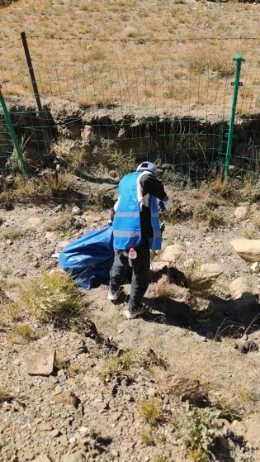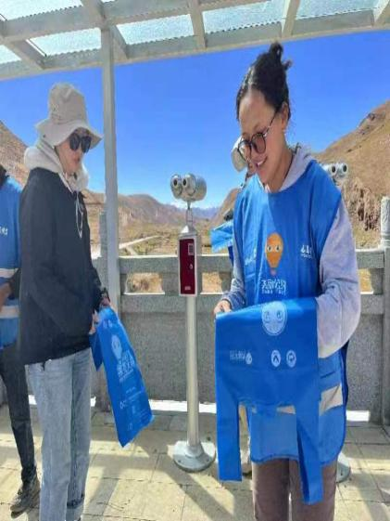
雪怪服务队进行清理和宣传活动

3、定日县加措乡试点成立果热村志愿服务队，嘉措山口是珠峰的北大门，是游客进入珠峰保护区的第一站，美丽公约珠峰行动在这里成立了第一支志愿者服务队，号召村牧民用他们的行动，去保护珠峰脚下的环境；通过美丽公约守护第三极的8个环节，将遗落在珠峰脚下的垃圾收集、分类、转运到内地加工成原材料，彻底解决这项垃圾污染问题。
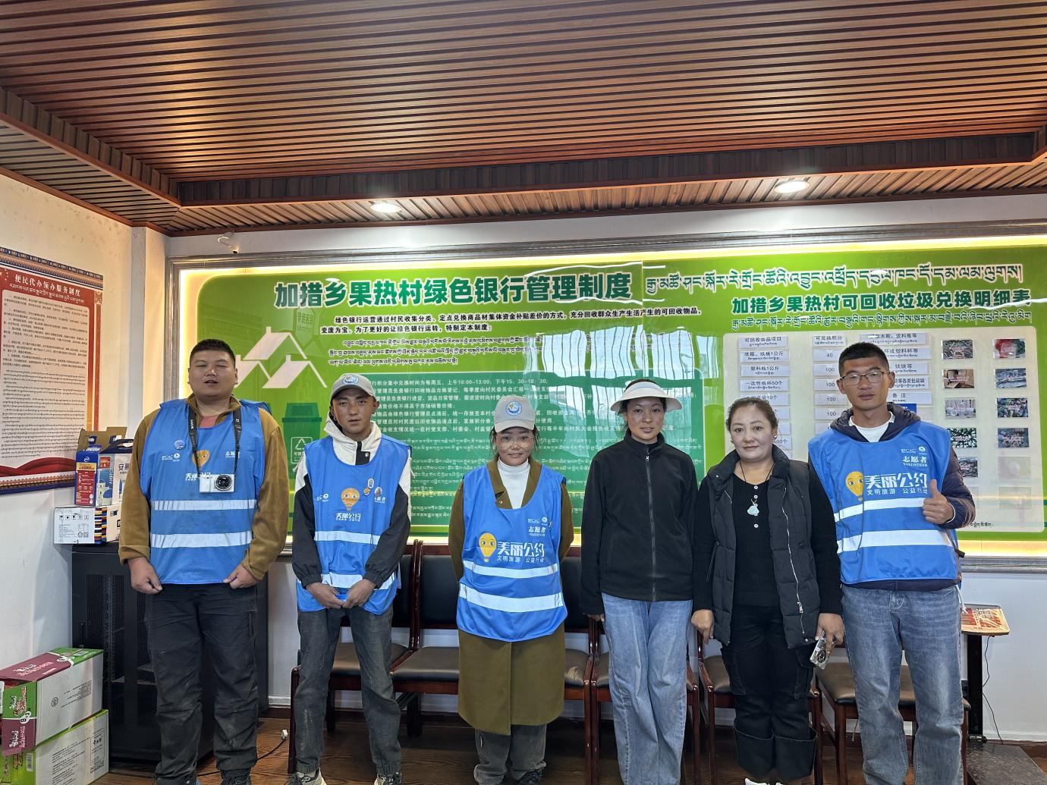
加措乡果热村成立志愿服务队
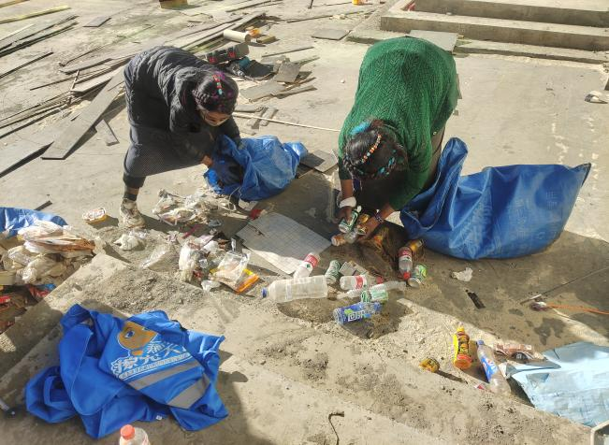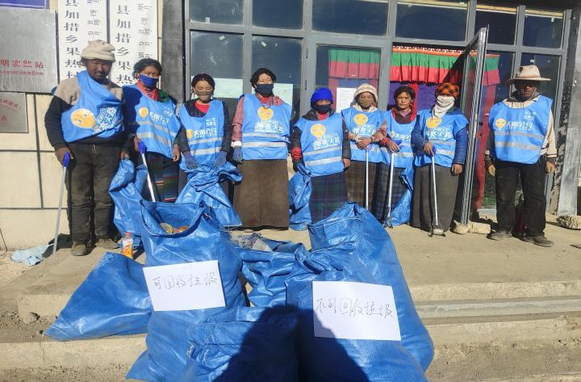
村民进行加措乡周边清理、分类

4、定日县扎西宗乡试点成立巴松村志愿服务队，扎西宗乡是珠峰大本营环保车换乘点，也是游客下山垃圾的存放地，巴松村共有28家酒店、民宿，游客集中较多，是大本营的必经之路，美丽公约珠峰行动在这里成立了第二支志愿者服务队，号召村牧民用他们的行动，去保护珠峰脚下的环境；通过美丽公约守护第三极的8个环节，将遗落在珠峰脚下的垃圾收集、分类、转运到内地加工成原材料，彻底解决这项垃圾污染问题。
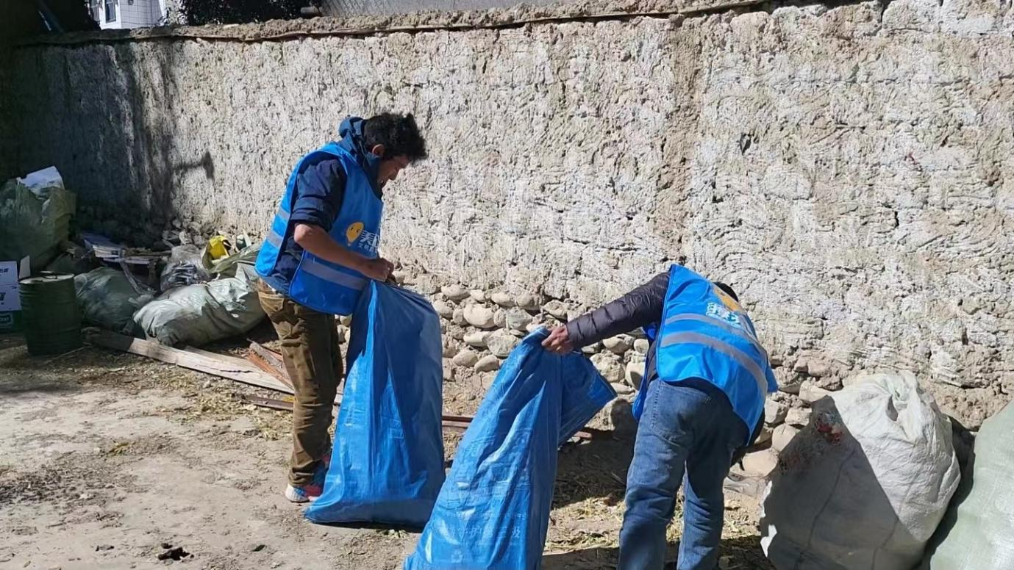
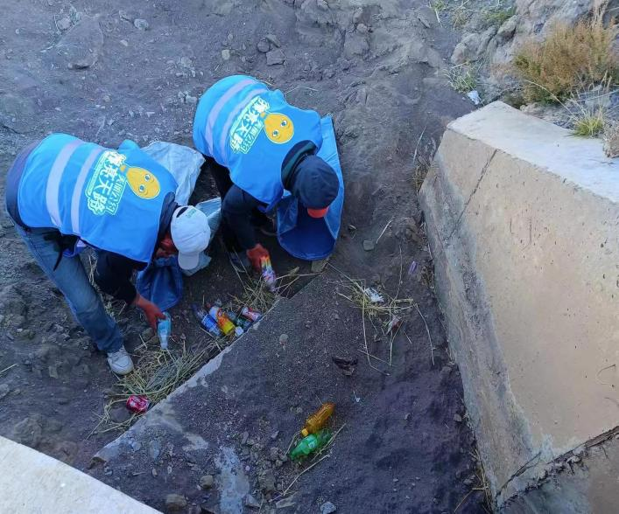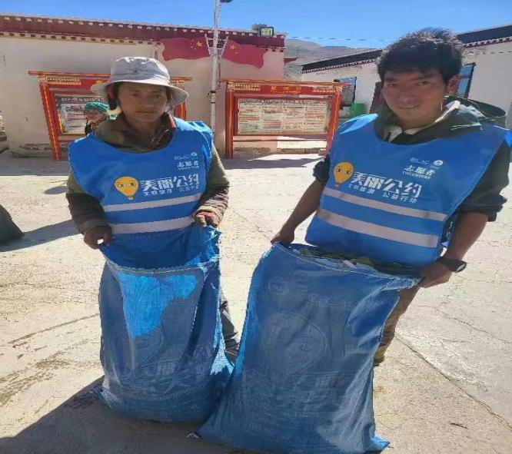
村民进行扎西宗乡周边清理、分类

5、定日县岗嘎镇试点成立岗嘎村志愿服务队，岗嘎镇是珠峰的西大门，从这里前往和离开珠峰的游客络绎不绝；岗嘎村也是西藏自治区最大的村庄，全村共298户1236人。美丽公约珠峰行动在这里成立了第三支志愿者服务队，号召村牧民用他们的行动，去保护珠峰脚下的环境；通过美丽公约守护第三极的8个环节，将遗落在珠峰脚下的垃圾收集、分类、转运到内地加工成原材料，彻底解决这项垃圾污染问题。
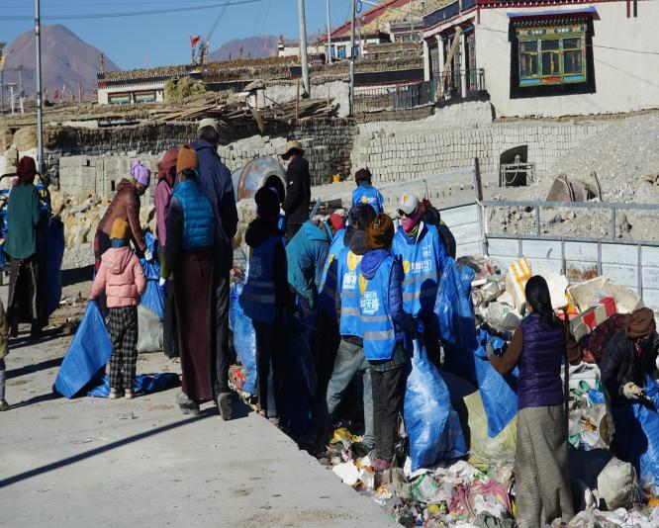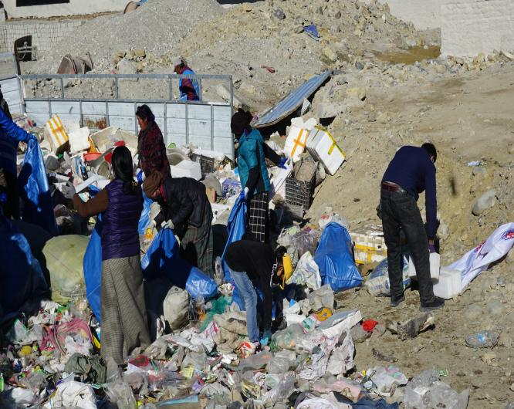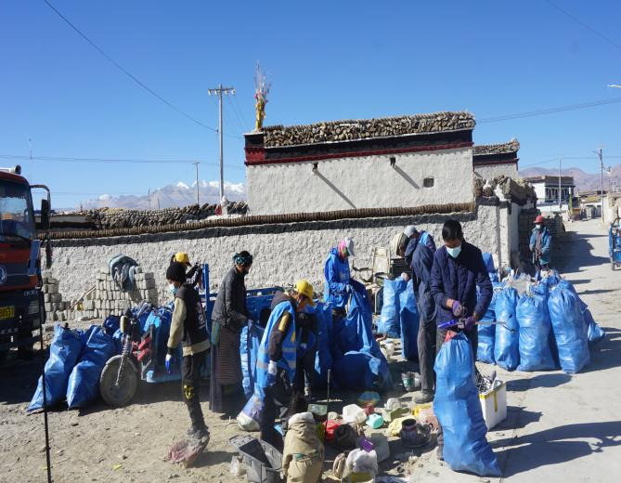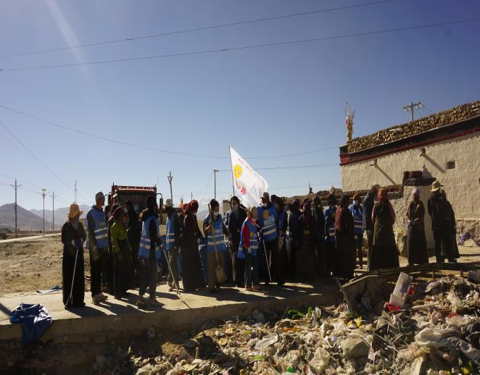
岗嘎村村民进行周边清理、分类

在政府和有关单位的大力支持和志愿者们的共同努力下，美丽公约在2023年通过持续组织开展各类公益宣传活动，不断传递文明旅游保护环境的理念。文明旅游工作的持续深入开展，在提升游客和旅游业从业者的文明意识积的同时也提升了西藏旅游的知名度。

新疆活动从3月22日启动开展了“小卫士行动”、“独库公路沿线文明旅游宣传和清理行动”、“爱心返航”等特色活动项目，号召公众用实际行动参与“美丽公约”文明旅游保护环境公益行动，守护绿水青山，推进生态文明建设。

一、2023年文化和旅游部“文明旅游 你我同行”系列宣传活动中正式启动“美丽公约 文明旅游”蓝丝带（新疆）行动
4月25日，由新疆维吾尔自治区文化和旅游厅和中国少年儿童文化艺术基金会共同发起的“美丽公约文明旅游”蓝丝带（新疆）行动正式启动，启动仪式上对第一批10支新疆添彩丝路先锋示范团及12个美丽公约守护站入选单位进行了授旗和授牌。
此次推出的“美丽公约 文明旅游”蓝丝带（新疆）行动，是建立在对新疆独库公路沿线州市、景区所做的调研基础上，希望通过开展“垃圾不落地”主题宣传、建立志愿服务和旅游垃圾分类回收系统，把独库公路打造成全国文明旅游的示范公路，把库车、独山子、巴音布鲁克镇等地打造成全国文明旅游志愿宣传服务的示范城镇，让文明旅游成为新疆的一张旅游名片。
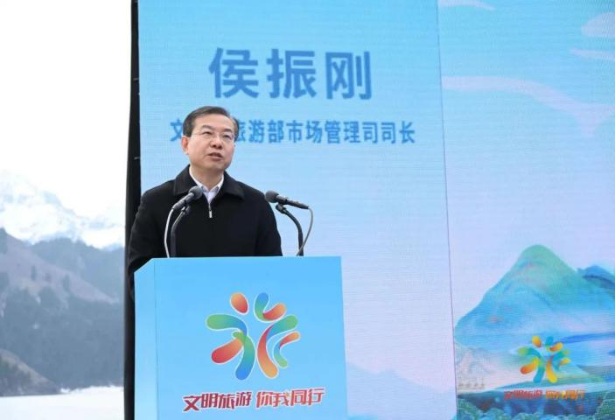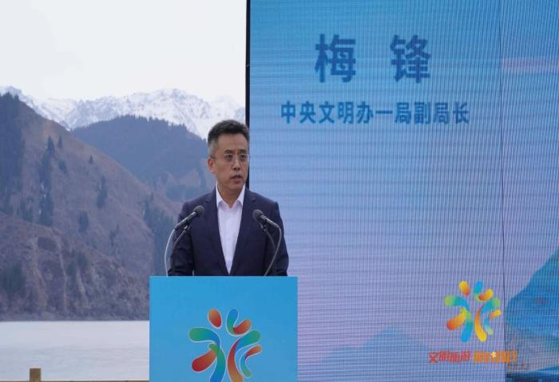
（文化和旅游部市场管理司司长侯振刚同志致辞） （中央文明办一局副局长梅峰同志致辞）
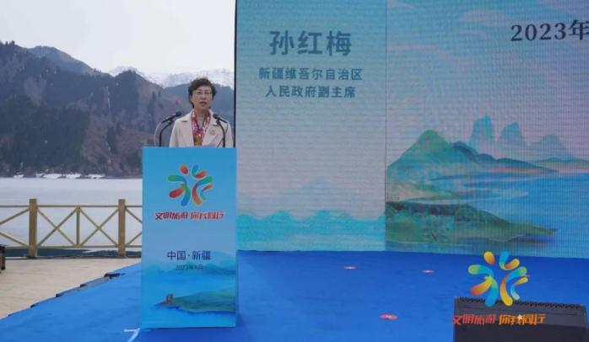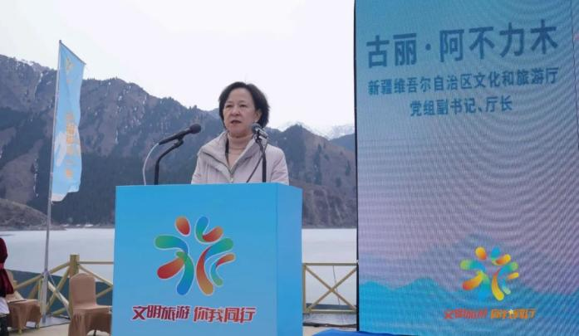
（新疆维吾尔自治区人民政府副主席孙红梅同志致辞）（新疆维吾尔自治区文化和旅游厅厅长古丽·阿不力木主持仪式）
活动现场，著名登山家、“美丽公约”公益大使夏伯渝宣讲了“美丽公约”行动公益理念，号召大众做勇敢实现文明、绿色公益梦想的志愿者；北京大学环境科学与工程学院教授韩凌呼吁游客“自己的垃圾自己带走，做对大自然负责任的旅行者”。
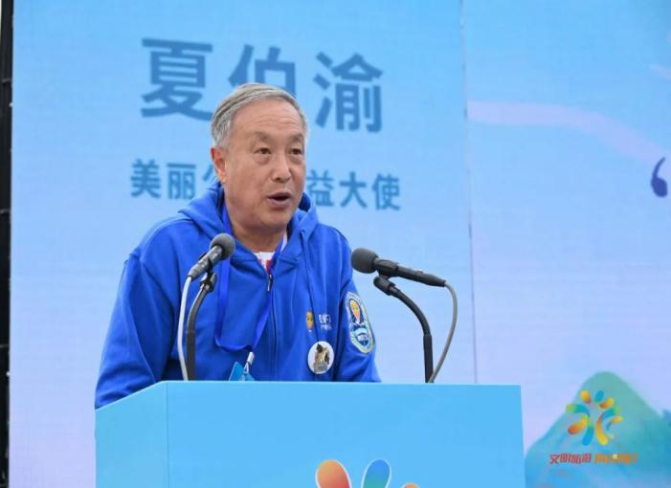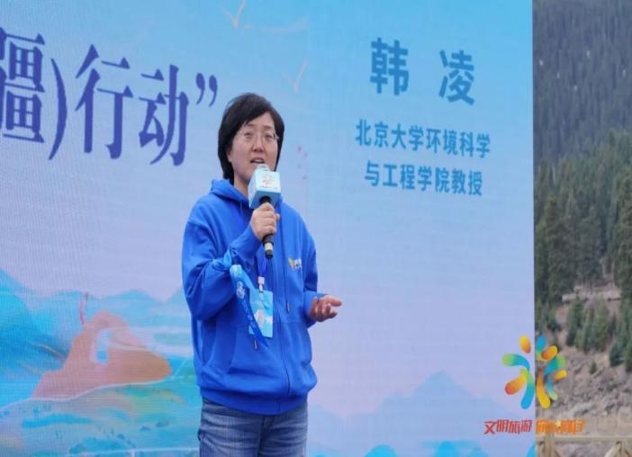
（著名登山家、“美丽公约”公益大使夏伯渝宣讲文明旅游理念）（北京大学韩凌教授宣讲垃圾不落地理念）

活动中，中央文明办一局副局长梅锋为10支新疆添彩丝路先锋示范团入选单位授旗。文化和旅游部市场管理司司长侯振刚与中国少年儿童文化艺术基金会阚丽君会长共同为第一批12个美丽公约守护站入选单位授牌。
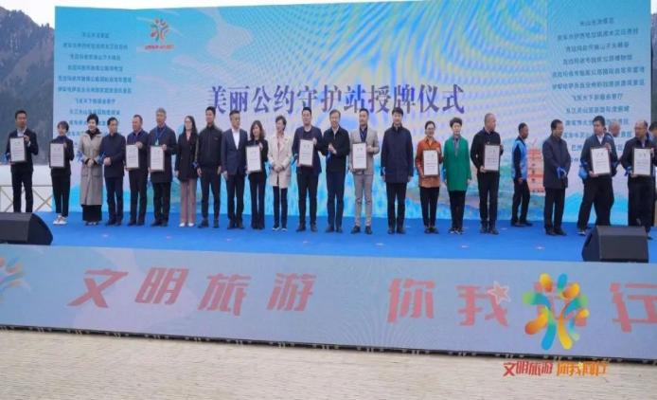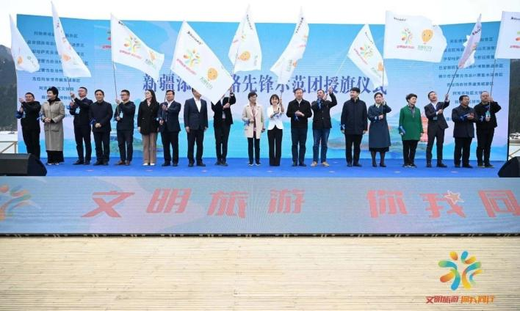
（美丽公约守护战授牌仪式） （美丽公约新疆添彩丝路先锋示范图授旗仪式）

在各领导单位的支持下，美丽公约一定会扎扎实实地推进在新疆的各项工作。通过一条条载着十条美丽的约定的蓝丝带将文明旅行的理念传递给越来越多的人，带动更多人加入到做文明游客的队伍中来。携美好在春天启程，初心如炬，使命如磐，为建设更美丽的新疆矢志不渝地奋斗！
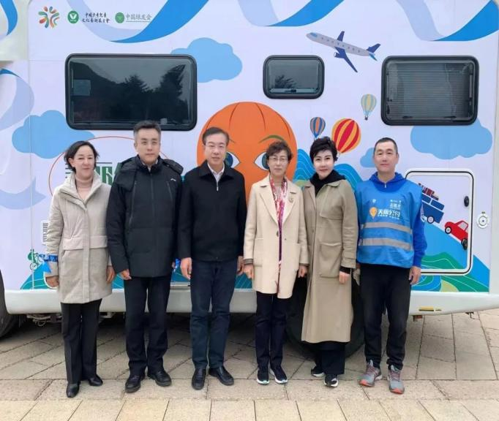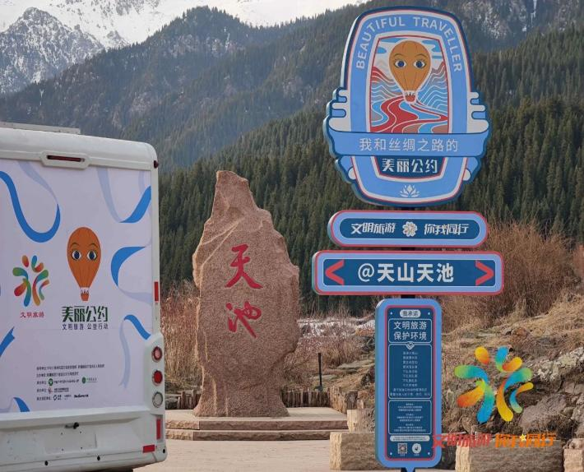

自6月18日独库公路开通，美丽公约志愿者们全力以赴地开展文明旅游保护环境宣传活动

开展独库公路文明旅游宣传行动，越来越多的人加入了美丽公约。无论是大朋友还是小卫士都身体力行地投入到文明旅游的宣传中，充分发挥着志愿者精神，接力传递文明环保的理念，用心守护独库公路的环境。我们有理由相信，在美丽公约志愿者的引导下、在游客团体的配合下，文明旅行的新风尚定会在这里得以发扬，独库公路会越来越美丽！
1.乾坤袋互动
美丽公约乾坤袋出现在独库大本营的活动现场，立即成为广场上最亮眼的一道风景。志愿者们在现场组织了“向乾坤袋中扔塑料瓶免费兑换美丽公约车贴”的活动，这一精彩的创意互动吸引了众多市民、游客前来参与，大家争先恐后地向乾坤袋中投入自己的塑料瓶。
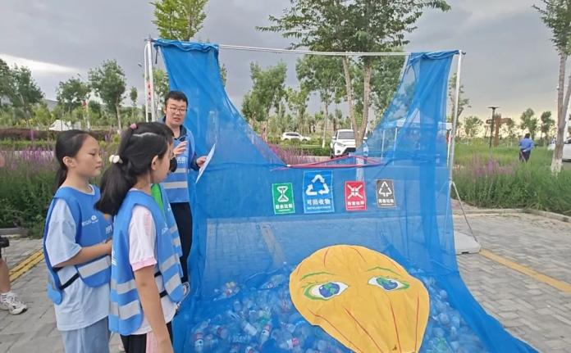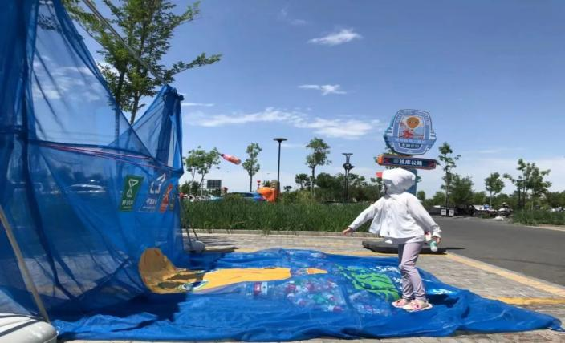
2.用心传递蓝丝带
蓝丝带是一份美好的祝福，更是一份约定，为游客系上一条蓝丝带就寓意着进行了一份文明旅游理念的传递。参与活动的小卫士们将一条条蓝丝带传递了出去，也将自己最真诚的想要保护家乡环境的希冀寄托在那美好的约定中。
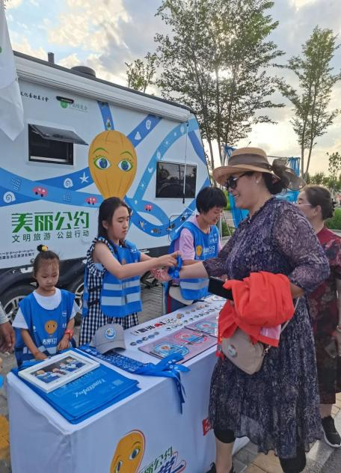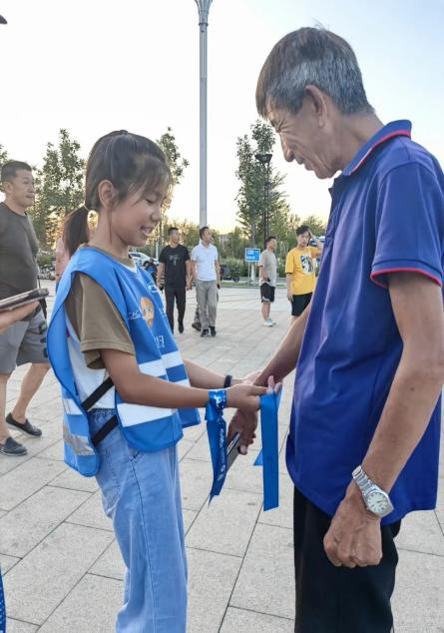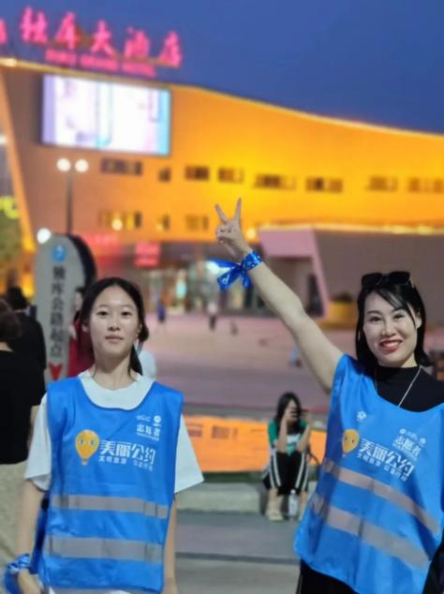

3.人人都有环保袋
对于自驾游的游客来说，处理自己旅途过程中产生的垃圾是很重要的一个环节。美丽公约积极倡导“垃圾不落地”，希望每位游客将自己的垃圾打包带走，不要随意丢弃。所以活动现场的小卫士志愿者们主动向自驾游的游客分发美丽公约的环保袋，并提醒游客环保袋是由玉米淀粉等全降解材料制成，不会污染环境，希望大家循环多次使用，领到环保袋的游客也非常开心，纷纷为美丽公约点赞。
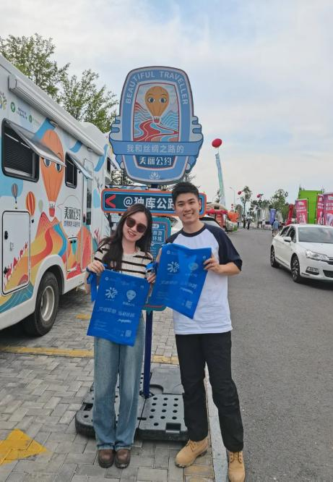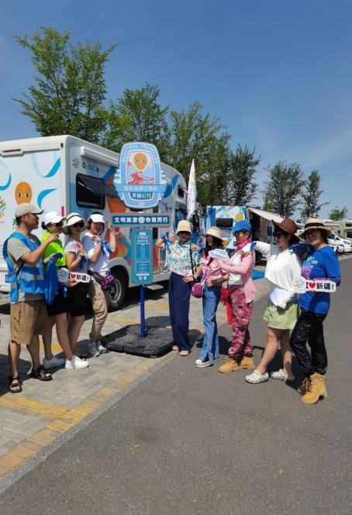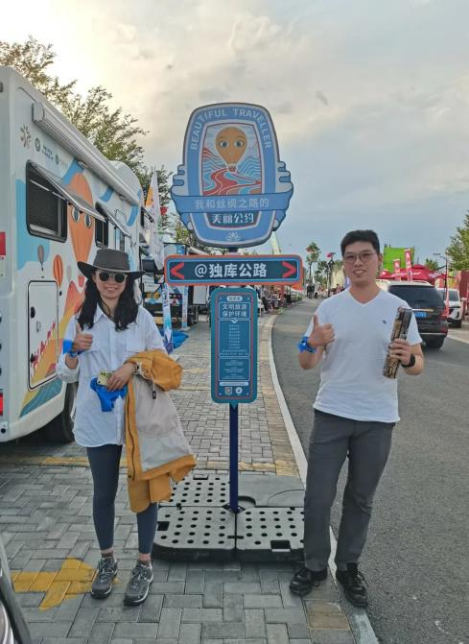

4.小才艺 大光芒
小朋友的世界总是绚烂多彩的，多才多艺仿佛是他们天生就具有的属性一样。在这次的活动中，也不乏通过展示自己的才艺吸引游客前来了解美丽公约理念的小卫士，他们阳光、自信，充分展示了美丽公约志愿者向上的精神面貌，也为每一场的互动宣传活动增添了趣味性。
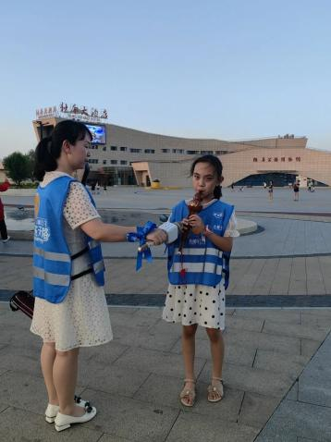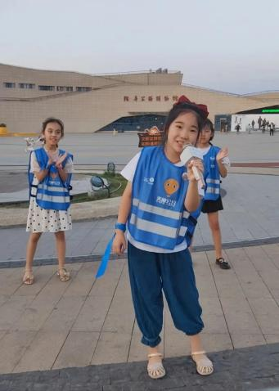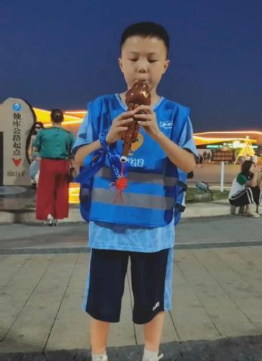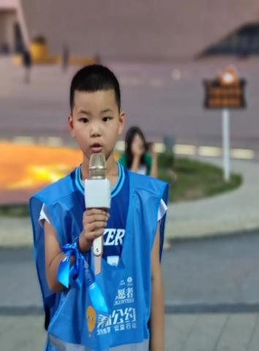

北京小卫士赴新疆独库公路参与活动
8月4日，天使童声合唱团旗下天使奇幻研学大美新疆营的小朋友们来到了新疆独山子独库公路博物馆与美丽公约独山子的小卫士们联合开展了文明旅游互动宣传活动
天使童声合唱团的孩子们和新疆独山子的小卫士们合唱歌曲《星光旅程》，用歌声承载力量、用歌声传递祝福、用歌声点亮希望。优美的歌声宛如天籁吸引了来往游客纷纷驻足，小朋友们自信明媚的笑容将温暖深深地植入了游客的心中。两地的小朋友们共同传播美丽公约文明旅行的理念，用行动和歌声守护美丽地球，在充满意义的实践中收获友谊、收获感动、收获成长。将希望的种子播撒在独山子，相信未来一定会开出美好的花。
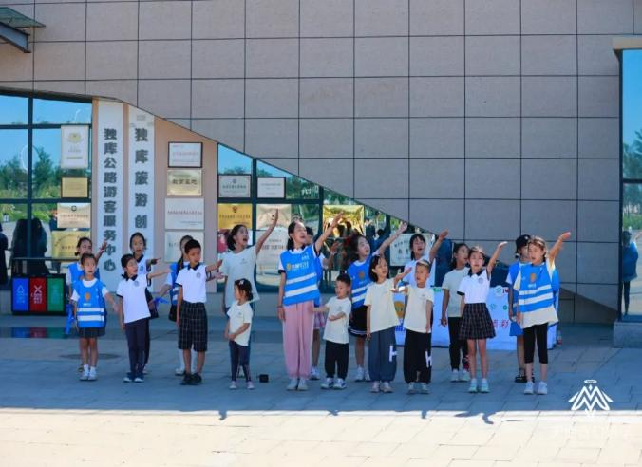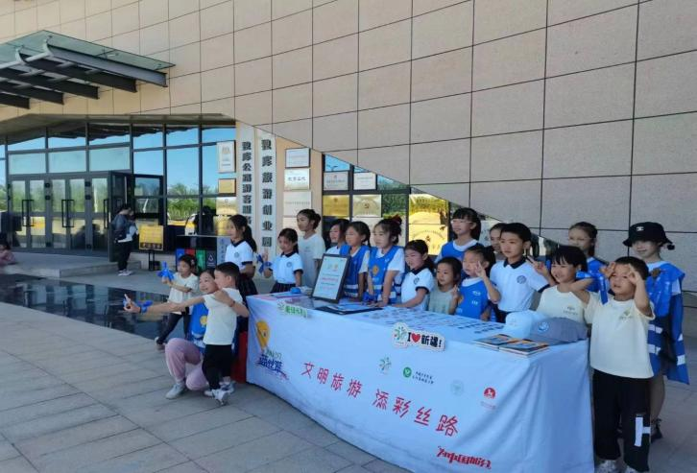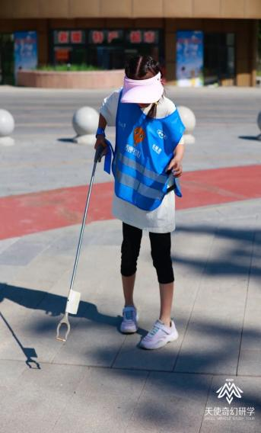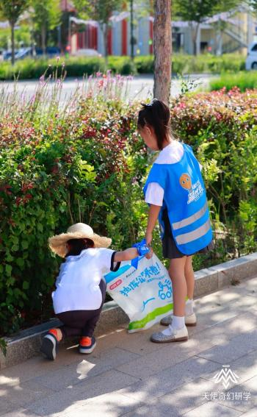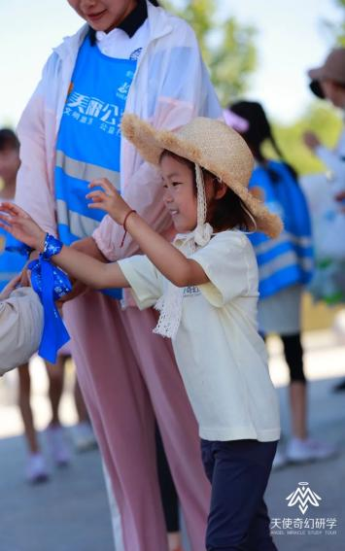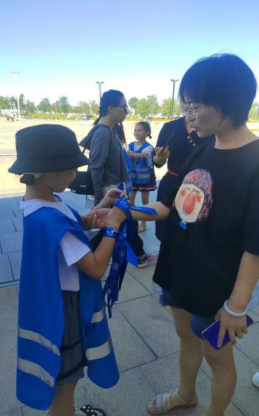

爱心盒子——让希望返航
2023年5月10日，天山号移动驿站在新疆发放爱心盒子一周后，美丽公约收到了一封特殊的信，它是由其中一位小朋友所写的感谢信，感谢爱心人士的捐赠。通过美丽公约组织找到捐赠爱心盒子的爱心人士，将感谢和祝福传递给远方的他，并希望将爱传递给更多的人。
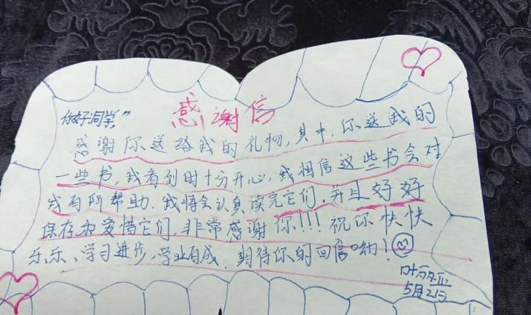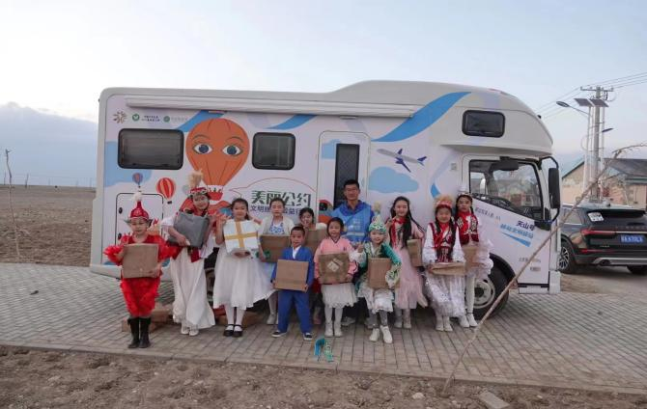

五、首个美丽公约新疆先锋示范团活动成功举办
美丽公约先锋示范团是践行文明旅游保护环境旅行团队，2023.5.19，美丽公约在新疆乌伦古湖景区开展了首次先锋示范团活动，向游客们传递文明旅游保护环境的理念，并系上了蓝丝带。
美丽公约成员与先锋示范团成员进行友好交流，就垃圾处理等问题进行了深入探讨，并对活动中所需物料进行发放，提醒特别注意事项。美丽的环境需要大家的共同维护，我们应当做好示范作用，带动游客爱护环境，文明旅游，并呼吁更多的人加入我们，守护世界第三极。
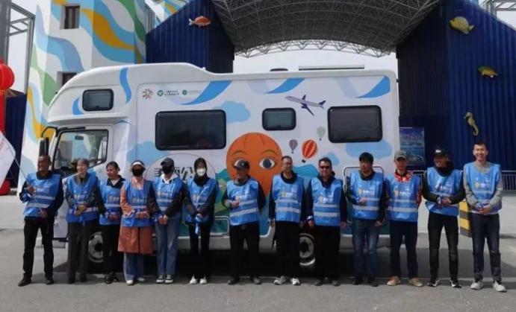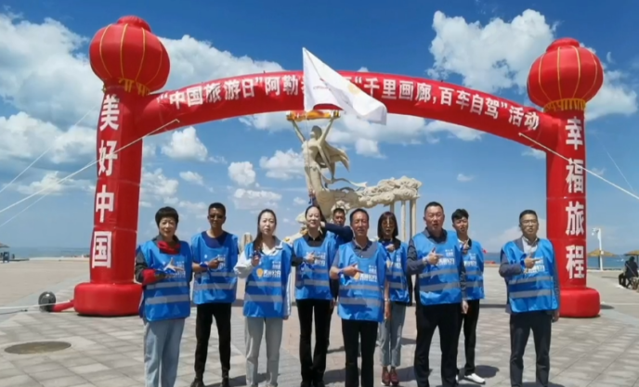
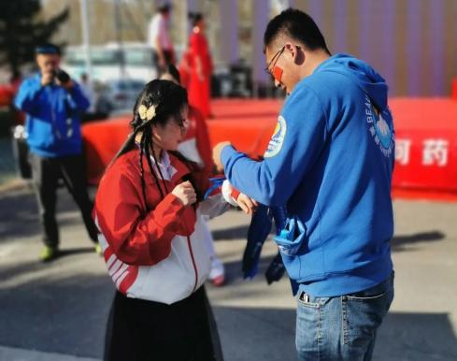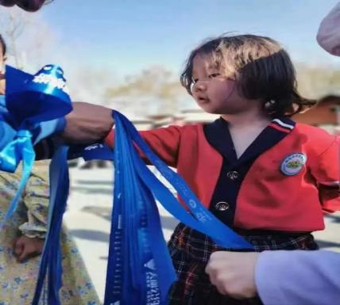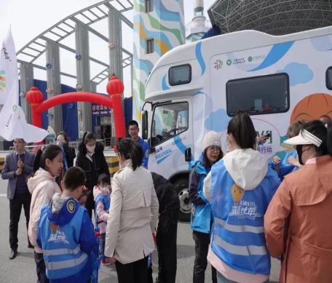

六、和“好人大哥”一起捡垃圾！“美丽公约·点靓独库”先锋示范团活动
自2023年8月15日开始美丽公约公益传播大使“好人大哥”王阳老师，向自驾游团队发出邀约，加入“美丽公约先锋示范团”，8月21日-8月27日和好人大哥一起参与一次微公益行动，捡拾一袋垃圾，就可以领取一枚唯一编码奖章，共同传播文明旅游正能量，因为有你·中国更美！
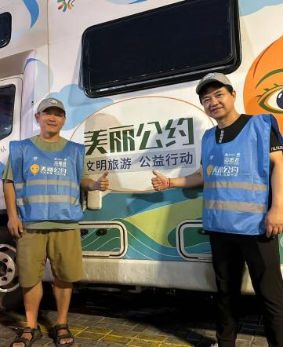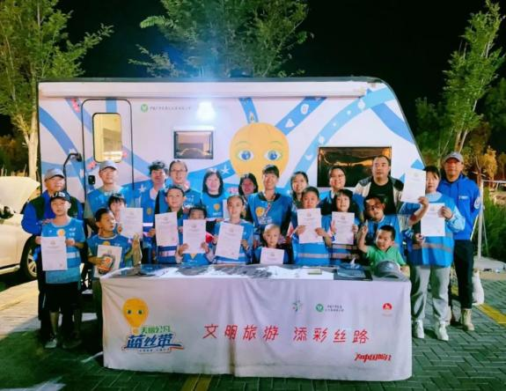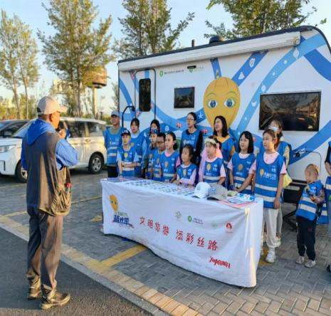

2023美丽公约全国其他城市
联动守护地球第三极

美丽公约活动在鄂尔多斯、银川、成都、广州等地持续开展

鄂尔多斯吉劳庆川环境清理行动
为迎接世界环境日，深入学习贯彻习近平生态文明思想，牢固树立尊重自然、顺应自然、保护自然的理念，建设人与自然和谐共生的美丽家园，6月5日，鄂尔多斯市委宣传部、市文明办、市政协社会法制和人口资源环境委员会、市生态环境局、东胜区委宣传部、区文明办、东胜区生态环境分局联合美丽公约鄂尔多斯志愿服务队、向阳花公益协会在东胜区吉劳庆川湿地公园开展“建设人与自然和谐共生的现代化——暖城鄂尔多斯·吉劳庆川环境清洁行动”。
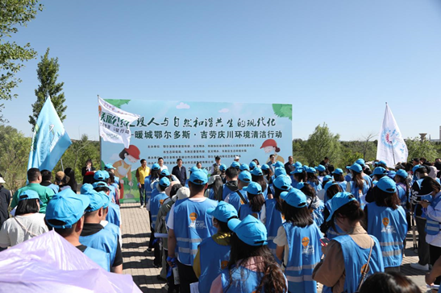
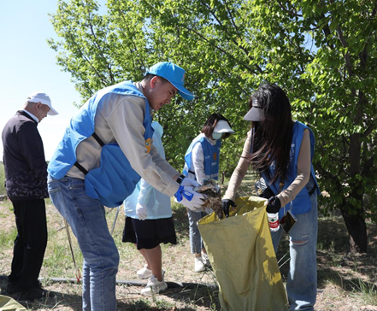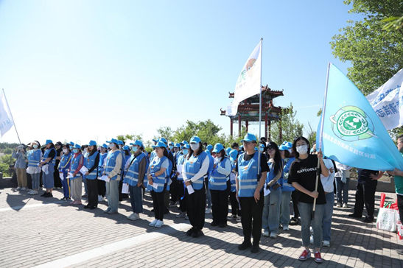
鄂尔多斯市第五届孝老爱亲道德模范白秀珍女士也闻讯前来参加活动，整整一上午，白秀珍女士化身志愿者全身心地投入到志愿服务工作当中。

美丽公约鄂尔多斯志愿服务队“强国复兴有我”新时代文明实践志愿服务活动。
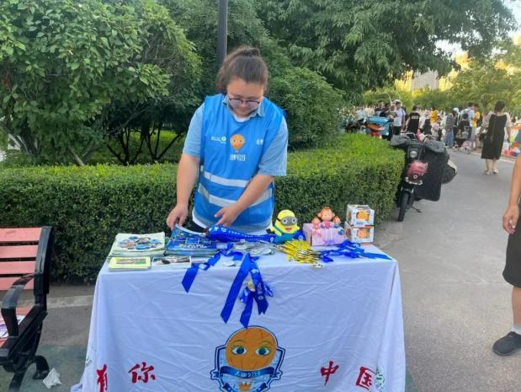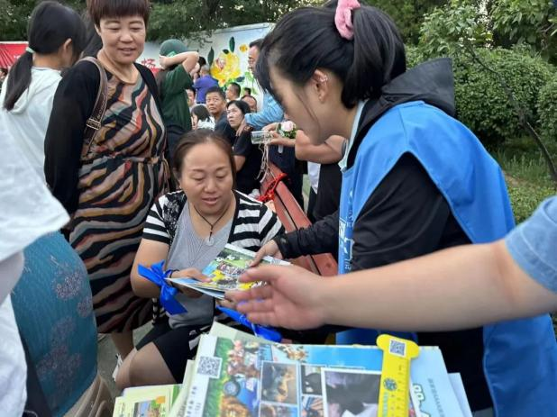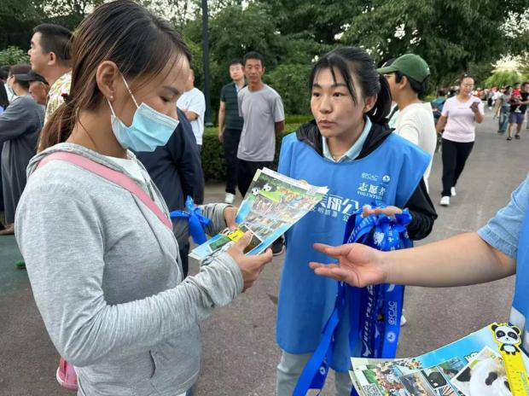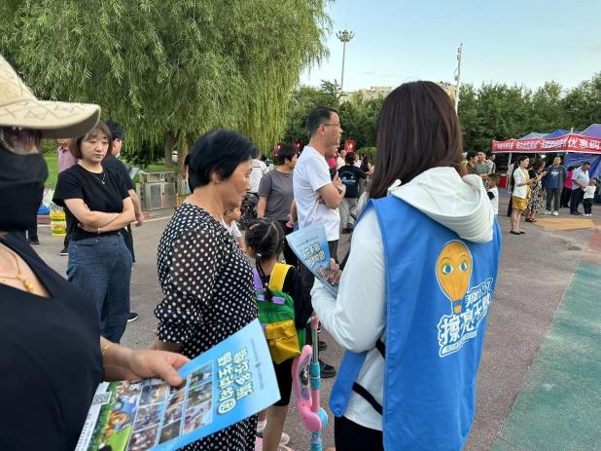

飞登骑行队伍成都起点进行美丽公约保护环境宣传
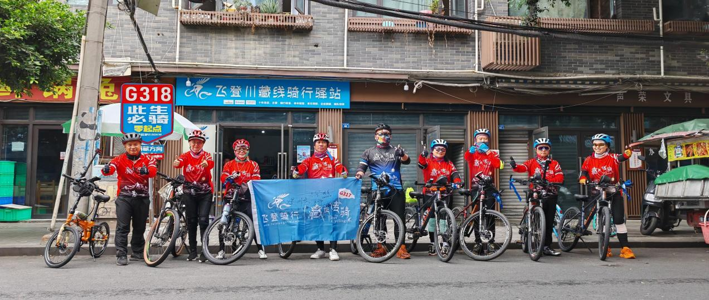

广州坦克越野俱乐部清洁行动
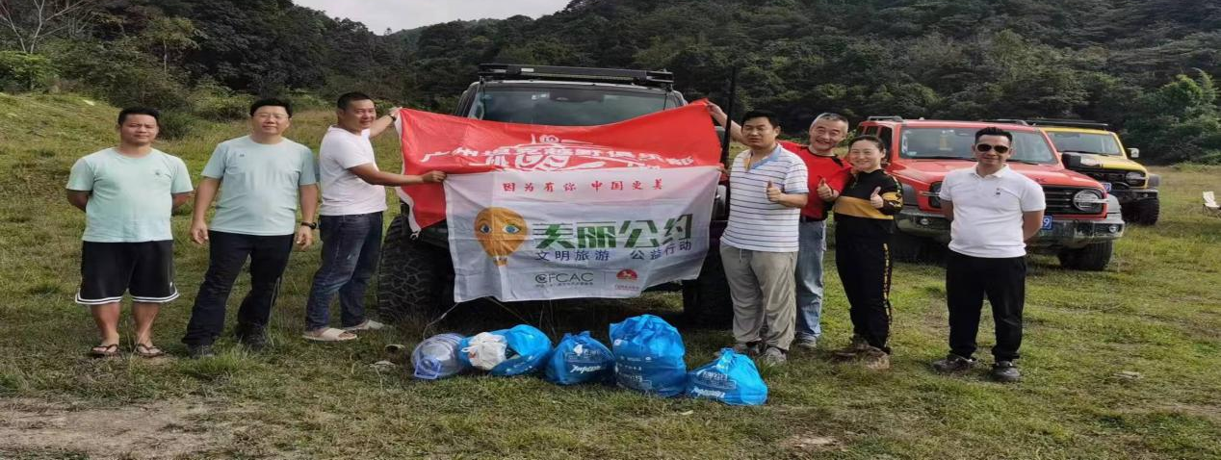

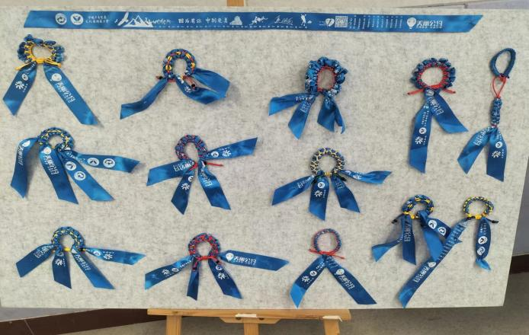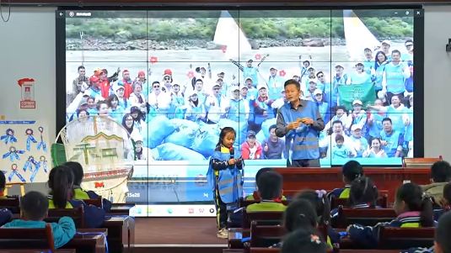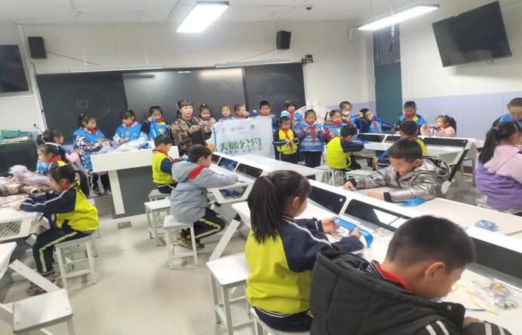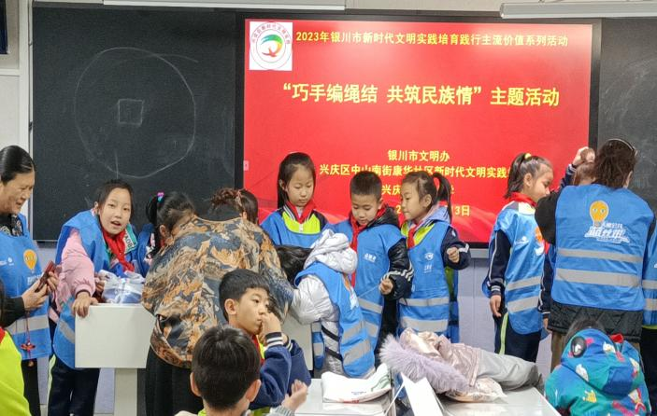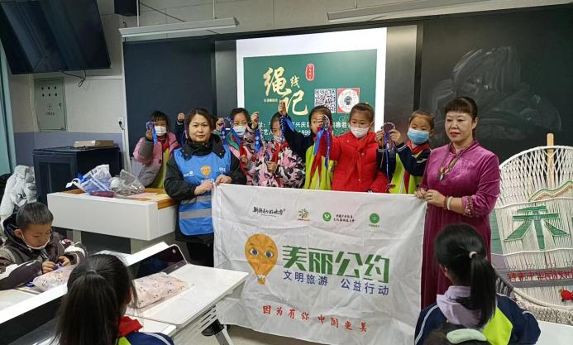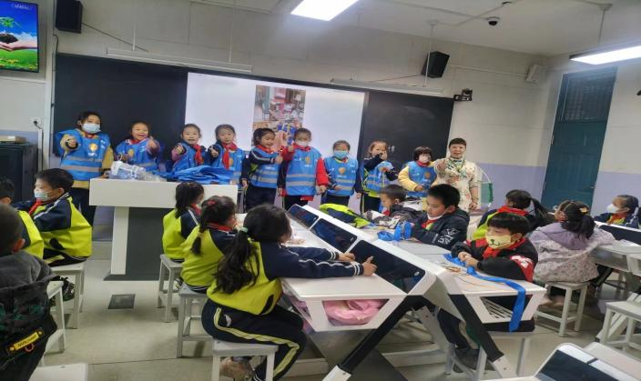

中国少年儿童文化艺术基金会
美丽公约专项基金管委会
2023年12月14日

